ĐẠI HỌC ĐÀ NẴNG

TRƯỜNG ĐẠI HỌC KINH TẾ

**KHOA THỐNG KÊ - TIN HỌC**

🙡🕮🙣

**BÁO CÁO THỰC TẬP TỐT NGHIỆP**

**ĐỀ TÀI:**

**TÌM HIỂU VỀ WEB CRAWLER VÀ XÂY DỰNG WEBSITE**

**BẤT ĐỘNG SẢN VỚI DỮ LIỆU WEB ĐỘNG**

Giảng viên hướng dẫn: TS.Phan Đình Vấn

Nhóm sinh viên thực hiện: Phạm Thị Thùy Linh 41K14

Hồ Thị Nở 41K21

*Đà Nẵng, ngày 22 tháng 01 năm 2019*

# LỜI CẢM ƠN

Chúng tôi xin bày tỏ lòng biết ơn sâu sắc của mình đến gia đình, thầy cô trong trường Đại học Kinh tế Đà Nẵng và khoa Thống Kê Tin học. Chúng tôi xin cảm ơn bạn bè, những người đã hỗ trợ, giúp đỡ chúng tôi những lúc khó khăn, cho chúng tôi nhiều kiến thức và trải nghiệm bổ ích khi đang học ở trường.

Chúng tôi cũng xin được bày tỏ lời cảm ơn tới thầy Phan Đình Vấn, thầy Nguyễn Thành Thủy trong quá trình thực hiện báo cáo, các thầy đã nhiệt tình giúp đỡ, giải đáp các thắc mắc, hướng dẫn, tạo động lực giúp chúng tôi hoàn thành báo cáo tốt nghiệp này.

Trong quá trình làm bài báo cáo thực tập, do hạn chế về kiến thức và kinh nghiệm nên khó tránh khỏi sai sót, chúng tôi rất mong nhận được sự đánh giá, góp ý của thầy cô.

# LỜI CAM ĐOAN

Chúng tôi cam đoan đây là bài nghiên cứu của riêng chúng tôi. Các số liệu, kết quả nêu trong báo cáo là trung thực. Những lời nhận xét, đánh giá thu thập được từ các nguồn khác nhau đều có ghi rõ trong phần tài liệu tham khảo. Chúng tôi xin hoàn toàn chịu trách nhiệm về lời cam đoan danh dự của chúng tôi.

# BẢNG NHIỆM VỤ CỦA CÁC THÀNH VIÊN

|  |  |
| --- | --- |
| **Tên của thành viên** | **Nhiệm vụ của thành viên** |
| Phạm Thị Thùy Linh | Thu thập thông tin, xử lý thông tin bằng crawler và xây dựng cơ sở dữ liệu. |
| Hồ Thị Nở | Xây dựng cơ sở dữ liệu, xây dựng website bất động sản dựa trên dữ liệu động. |

# MỤC LỤC

LỜI CẢM ƠN i

LỜI CAM ĐOAN ii

BẢNG NHIỆM VỤ CỦA CÁC THÀNH VIÊN iii

MỤC LỤC iv

DANH MỤC CÁC BẢNG BIỂU viii

DANH MỤC CÁC HÌNH ẢNH ix

DANH MỤC CÁC KÝ HIỆU, CHỮ VIẾT TẮT xii

MỞ ĐẦU 1

1. Lý do chọn đề tài 1

2. Mục tiêu đề tài 1

3. Đối tượng và phạm vi nghiên cứu 1

4. Phương pháp nghiên cứu 1

5. Cấu trúc của báo cáo 1

CHƯƠNG 1: THU THẬP THÔNG TIN, XỬ LÝ THÔNG TIN BẰNG CRAWLER VÀ XÂY DỰNG CƠ SỞ DỮ LIỆU 3

1.1 Tìm hiểu các kiến thức tổng quan 3

1.1.1 World Wide Web (1) 3

1.1.2 Web Crawler (2) 3

1.1.3 Phân loại web 4

1.2 Các ngôn ngữ và công cụ hỗ trợ 6

1.2.1 PHP (4) 7

1.2.2 MySQLi (5) 9

1.2.3 SimpleHtmlDom 11

1.2.4 Sublime Text 3 14

1.2.5 XAMPP 16

1.3 Phân loại và thiết kế cơ sở dữ liệu 19

1.3.1 Cấu trúc bài viết trong trang web 19

1.3.2 Xác định các tập thực thể 23

1.3.3 Mô hình thực thể - mối quan hệ 24

1.3.4 Mô hình cơ sở dữ liệu vật lý 25

1.3.5 Từ điển dữ liệu 26

1.4 Các bước cơ bản để thu thập dữ liệu 32

1.4.1 Xác định website nào cho thu thập dữ liệu 32

1.4.2 Xác định các thẻ chứa dữ liệu cần lấy và tiến hành lấy dữ liệu 34

1.4.3 Tiền xử lý dữ liệu 35

1.4.4 Xác định cấu trúc cơ sở dữ liệu, kết nối database và lưu dữ liệu 36

1.4.5 Xử lý trùng tin 36

1.5 Kết quả sau khi lấy dữ liệu 37

CHƯƠNG 2: XÂY DỰNG WEBSITE BẤT ĐỘNG SẢN DỰA TRÊN DỮ LIỆU ĐỘNG 41

2.1 Giới thiệu website Bất động sản 41

2.1.1 Khái niệm web động. (7) 41

2.1.2 Website bất động sản 41

2.2 Công cụ và ngôn ngữ hỗ trợ 44

2.2.1 Công cụ lập trình eclipse 44

2.2.2 HTML và CSS 45

2.2.3 JavaScript (9) 46

2.2.4 MySQL (10) 47

2.2.5 Ngôn ngữ lập trình Java (11) 49

2.2.6 Spring Framework (12) 51

2.2.7 Spring MVC 54

2.3 Phân tích và thiết kế hệ thống 56

2.3.1 Các tác nhân tham gia vào hệ thống 56

2.3.2 Sơ đồ phân rã chức năng của hệ thống 57

2.3.3 Đặc tả chức năng của hệ thống 57

2.3.4 Biểu đồ tuần tự 64

2.3.5 Xác định lớp và biểu đồ lớp 67

CHƯƠNG 3: LẬP TRÌNH HỆ THỐNG VÀ KẾT QUẢ CHẠY THỬ 69

3.1 Kết quả chạy thử phía quản lý 69

3.1.1 Trang login 69

3.1.2 Trang chủ phía quản lý 69

3.1.3 Quản lý danh mục 70

3.1.4 Quản lý đất bán 71

3.1.5 Quản lý dự án 74

3.1.6 Trang quản lý kiến thức 76

3.1.7 Quản lý văn bản pháp luật 77

3.1.8 Trang quản lý tin tức 78

3.1.9 Trang quản lý liên hệ của khách hàng 78

3.1.10 Quản lý người dùng(thiếu thêm người dùng) 79

3.1.11 Trang quản lý quảng cáo 79

3.2 Kết quả chạy thử phía người dùng 80

3.2.1 Trang chủ 80

3.2.2 Trang danh mục đất bán 82

3.2.3 Trang chi tiết đất bán 83

3.2.4 Trang chủ dự án 84

3.2.5 Trang chi tiết dự án 84

3.2.6 Trang danh mục kiến thức bất động sản 85

3.2.7 Trang tin văn bản pháp luật 86

3.2.8 Trang tin tức hàng ngày về bất động sản 87

3.2.9 Trang thống kê 88

3.2.10 Trang đăng ký thành viên 88

3.2.11 Trang đăng nhập thành viên 89

3.2.12 Trang quản lý người dùng 89

KẾT LUẬN VÀ HƯỚNG PHÁT TRIỂN 92

1. Kết quả đạt được 92

1.1 Về mặt lý thuyết 92

1.2 Về mặt thực tiễn 92

1.3 Hạn chế 92

2. Hướng phát triển 93

DANH MỤC TÀI LIỆU THAM KHẢO 94

NHẬN XÉT CỦA GIẢNG VIÊN HƯỚNG DẪN 1

NHẬN XÉT CỦA GIẢNG VIÊN PHẢN BIỆN 2

# DANH MỤC CÁC BẢNG BIỂU

Bảng 1.1. So sánh các tính năng của MySQLi, PDO và MySQL (5) 10

Bảng 1.2. ADVERTISEMENT 26

Bảng 1.3. CATEGORY 26

Bảng 1.4. DISTRICT 26

Bảng 1.5. KNOWLEDGE 26

Bảng 1.6. NEWS 27

Bảng 1.7. DOCUMENT 27

Bảng 1.8. ROLES 28

Bảng 1.9. USER 28

Bảng 1.10. SELLERS 29

Bảng 1.11. IMAGES 29

Bảng 1.12. PROJECTS 30

Bảng 1.13. CONTACT 30

Bảng 1.14. LANDS 31

Bảng 1.15. COMMENTLAND 31

Bảng 2.1. Cấu trúc website bất động sản 42

Bảng 2.2. Kiểu dữ liệu cơ bản trong MySQL 48

Bảng 2.3. Thành phần trong MVC 55

Bảng 2.4. User-case đăng ký thành viên 60

Bảng 2.5. User đăng nhập tài khoản 61

Bảng 2.6. User-case sửa tài khoản 61

Bảng 2.7. User-case thêm đất bán 62

Bảng 2.8. User xóa đất bán 62

Bảng 2.9. User-case sửa đất bán 63

Bảng 2.10. User-case tìm kiếm đất bán 63

Bảng 2.11. User-case thống kê đất bán 64

# DANH MỤC CÁC HÌNH ẢNH

Hình 1.1. Mô hình web crawler (3) 4

Hình 1.2. Ví dụ về mã PHP ở trong đoạn mã HTML 8

Hình 1.3. Ví dụ về lệnh echo trong PHP 8

Hình 1.4. Ví dụ về mysqli_query 11

Hình 1.5. Nhấn vào download để tải SimpleHtmlDom 12

Hình 1.6. Trang chủ sublimetext 15

Hình 1.7. Nhấn dowload để tải Sublime Text 16

Hình 1.8. Cài đặt XAMPP 17

Hình 1.9. Chạy XAMPP, khởi động Apache và MySQL 17

Hình 1.10. Localhost 18

Hình 1.11. Máy chủ cơ sở dữ liệu 19

Hình 1.12. Hình ảnh cấu trúc phần bài viết 20

Hình 1.13. Hình ảnh cấu trúc phần chuyên mục 21

Hình 1.14. Hình ảnh cấu trúc phần trang chủ 22

Hình 1.15. Mô hình thực thể - mối quan hệ 24

Hình 1.16 Mô hình cơ sở dữ liệu vật lý 25

Hình 1.18. Nhấp chuột phải trang web chọn Inspect, chọn tab Network 32

Hình 1.19. Response Headers 33

Hình 1.20. Trang chi tiết và Elements của trang 34

Hình 1.21. Code về kết nối database newlands 36

Hình 1.22. Ví dụ code về xử lý trùng tin 37

Hình 1.23. Bảng LANDS 37

Hình 1.24. Bảng NEWS 38

Hình 1.25. KNOWLEDGE 38

Hình 1.26. PROJECTS 39

Hình 1.27. Bảng SELLERS 39

Hình 2.1. Cấu trúc cơ bản HTML 46

Hình 2.2. Cấu trúc CSS 46

Hình 2.3. Cấu trúc JS 47

Hình 2.4. Mối quan hệ giữa Spring Core với các thành phần khác trong Spring Framework (12) 52

Hình 2.5. Sơ đồ mô hình MVC (13) 55

Hình 2.6. Sơ đồ chức năng của hệ thống 57

Hình 2.7. User-case tổng thể 58

Hình 2.8. User-case người dùng 58

Hình 2.9. User-case Admin 59

Hình 2.10.Chức năng đăng nhập tài khoản 64

Hình 2.11. Chức năng thêm đất bán của thành viên 65

Hình 2.12. Chức năng tìm kiếm đất bán 65

Hình 2.13. Chức năng thống kê đất bán 66

Hình 2.14. Chức năng bình luận 66

Hình 2.15. Biểu đồ lớp Model 67

Hình 2.16. Biểu đồ lớp Controller 68

Hình 3.1. Kết quả trang login 69

Hình 3.2. Trang chủ quản lý 70

Hình 3.3. Trang quản lý danh mục 70

Hình 3.4. Trang sửa danh mục 70

Hình 3.5. Trang quản lý đất bán của quản trị 71

Hình 3.6. Trang quản lý đất bán thành viên 71

Hình 3.7. Trang chi tiết tin đất bán 72

Hình 3.8. Trang nhập thông tin đất bán 72

Hình 3.9. Trang nhập thông tin người bán 73

Hình 3.10. Trang sửa đất bán 73

Hình 3.11. Trang thông báo thành công 73

Hình 3.12. Trang chủ quản lý dự án 74

Hình 3.13. Trang nhập thông tin dự án 74

Hình 3.14. Trang nhập hình ảnh dự án 75

Hình 3.15. Trang sửa dự án 75

Hình 3.16. Trang thông báo thực hiện chức năng 76

Hình 3.17. Trang quản lý kiến thức 76

Hình 3.18. Trang quản lý văn bản pháp luật 77

Hình 3.19. Trang thêm văn bản 77

Hình 3.20. Trang quản lý tin tức 78

Hình 3.21. Trang quản lý liên hệ khách hàng 78

Hình 3.22. Trang quản lý người dùng 79

Hình 3.23. Trang quản lý quảng cáo 79

Hình 3.24. Trang index 80

Hình 3.25. Thanh tim kiếm tại trang index 80

Hình 3.26. Tin đất bán tại trang index 80

Hình 3.27. Tin tức và kiến thức tại trang chủ 81

Hình 3.28. Đất bán theo khu vực 81

Hình 3.29. Trang danh mục đất bán 82

Hình 3.30. Trang chi tiết đất bán 83

Hình 3.31. Bình luận bài viết 83

Hình 3.32. Trang chủ dự án 84

Hình 3.33. Trang chi tiết dự án 84

Hình 3.34. Hộp thoại đăng ký nhận tự vấn dự án 85

Hình 3.35. Trang chủ tin tức 85

Hình 3.36. Chức năng chọn hình thức biết đến website 86

Hình 3.37. Trang văn bản pháp luật 86

Hình 3.38. Trang tin tức 87

Hình 3.39. Trang tổng hợp dữ liệu 88

Hình 3.40. Trang đăng ký thành viên 88

Hình 3.41. Trang đăng nhập 89

Hình 3.42. Trang quản lý tài khoản 89

Hình 3.43. Trang thay đổi thông tin tài khoản 90

Hình 3.44. Trang thay đổi thông tin cá nhân 90

Hình 3.45. Trang theo dõi bài đăng 90

Hình 3.46. Trạng thái bài đăng 91

Hình 3.47. Chức năng thông báo người dùng 91

# DANH MỤC CÁC KÝ HIỆU, CHỮ VIẾT TẮT

|  |  |  |
| --- | --- | --- |
| **STT** | **Ký hiệu** | **Tên đầy đủ hoặc ý nghĩa** |
| 1 | PHP | HyperText Preprocessor |
| 2 | MySQL | Hệ quản trị cơ sở dữ liệu |
| 3 | MySQLi | MySQL Improved – Hệ quản trị cơ sở dữ liệu được cải tiến |
| 4 | WWW | World Wide Web |
| 5 | HTML | HyperText Markup Language |
| 6 | CSS | Cascading Style Sheets |
| 7 | HTTP | Hypertext Transfer Protocol |
| 8 | URL | Uniform Resource Locator |
| 9 | ASP | Active Server Pages |
| 10 | XAMPP | Chương trình tạo máy chủ web |
| 11 | IDE | Integrated Development Environment |
| 12 | BĐS | Bất động sản |
| 13 | VM | Virtual Machine |
| 14 | JDK | Java Development KIT |
| 15 | MVC | Model – View – Controller |
| 16 | DAO | Data Access Object |

# MỞ ĐẦU

## Lý do chọn đề tài

Do nhu cầu thu thập thông tin của con người ngày càng tăng, lượng thông tin trên internet ngày càng phong phú nên vấn đề tổng hợp thông tin ngày càng trở nên bức thiết. Với một lượng dữ liệu lớn, việc thu thập bằng tay tốn rất nhiều thời gian, công sức, không đạt hiệu quả cao, và chúng cũng khá tẻ nhạt do tính chất phải lặp đi lặp lại một vài thao tác của việc thu thập dữ liệu. Chính vì thế cần một công cụ có thể tổng hợp thông tin một cách tự động và đó là chương trình thu thập web (web crawler). Xây dựng website bất động sản với dự liệu web động, nhằm tận dụng nguồn dữ liệu lớn từ việc crawler và tiết kiệm thời gian tra cứu thông tin đất bấn đối với người dùng, đồng thời tạo sự khác biệt với các website bất động sản trên Internet.

## Mục tiêu đề tài

Mục tiêu của đề tài là tìm hiểu về chương trình thu thập thông tin trên web, từ đó xây dựng ứng dụng có khả năng tổng hợp thông tin tự động từ các trang báo điện tử về bất động sản đất nền. Sau đó xây dựng một website báo bất động sản với dữ liệu được thu thập. Website bất động sản này là cầu nối giữa chủ dự án/môi giới bất động sản với khách hàng hay là nơi để cho mọi người có thể tìm hiểu về bất động sản.

Chúng tôi thu thập dữ liệu, xây dựng website với các tiêu chí: tốc độ thu thập nhanh, cơ sở dữ liệu gọn nhẹ, đảm bảo tính toàn vẹn của dữ liệu, thể hiện được sự tổng hợp và thống kê dữ liệu.

## Đối tượng và phạm vi nghiên cứu

Đối tượng nghiên cứu: Các website về bất động sản.

Phạm vi nghiên cứu: Bất động sản về bán đất nền ở Đà Nẵng, các tin tức và kiến thức về bất động sản.

## Phương pháp nghiên cứu

Chúng tôi sử dụng ngôn ngữ lập trình PHP, Java, tương tác với cơ sở dữ liệu MySQLi, MySQL để thu thập dữ liệu, xây dựng website.

## Cấu trúc của báo cáo

Bài báo cáo của chúng tôi có 2 chương lớn:

* Chương 1: Thu thập thông tin, xử lý thông tin bằng crawler và xây dựng cơ sở dữ liệu.
* Chương 2: Xây dựng website bất động sản dựa trên dữ liệu động.
* Chương 3: Lập trình hệ thống và kết quả chạy thử

# THU THẬP THÔNG TIN, XỬ LÝ THÔNG TIN BẰNG CRAWLER VÀ XÂY DỰNG CƠ SỞ DỮ LIỆU

## Tìm hiểu các kiến thức tổng quan

### World Wide Web (1)

World Wide Web (WWW, hay gọi tắt là Web) là một ứng dụng phổ biến và phát triển mạnh mẽ nhất của Internet hiện nay. World Wide Web là một mạng lưới bao gồm các tài liệu siêu văn bản (hypertext) được đặt trên các máy tính nằm trong mạng Internet. Các siêu văn bản này có khả năng liên kết lẫn nhau thông qua các siêu liên kết (hyperlink). Sử dụng một trình duyệt web (web browser), con người có thể xem được các trang web (web page, cũng chính là một siêu văn bản) trên màn hình máy vi tính, nội dung các trang web có thể có chữ, hình ảnh, video, thậm chí có thể tương tác với người sử dụng thông qua các thiết bị như bàn phím, chuột. Cũng chính nhờ các hyperlink mà các trang web có thể liên kết được với nhau thông qua chỉ một cú click chuột, đây là khả năng đem lại sự mở rộng vô cùng lớn cho world wide web.

Nội dung các website chủ yếu được viết bằng ngôn ngữ HyperText Markup Language (HTML) hoặc XHTML. Với Cascading Style Sheets (CSS) và JavaScript, nó tạo thành một bộ ba công nghệ nền tảng cho WWW. Hiện nay, HTML phiên bản mới nhất và được dùng thịnh hành là HTML5. HTML 5.0/5.1 được phát triển vào năm 2014.

Khi muốn truy cập một trang web, trình duyệt web sẽ gửi yêu cầu đến máy chủ (web server) chứa trang web đó. Máy chủ sẽ hồi đáp bằng nội dung trang web được yêu cầu trong trường hợp trang web đó thực sự tồn tại trên máy chủ và được cho phép truy cập. Cả hai quá trình yêu cầu và hồi đáp này đều được thực hiện dựa trên giao thức HTTP (Hyper Text Transfer Protocol). Nội dung các trang web có thể là văn bản tĩnh (static web page – trang web tĩnh) hoặc cũng có thể được sinh ra bởi các web server ứng với mỗi lượt yêu cầu, các yêu cầu khác nhau đến cùng một trang web có thể nhận được các nội dung khác nhau (dynamic web page - trang web động).

### Web Crawler (2)

Một Web Crawler là một chương trình tự động tìm kiếm trên internet, một chương trình thu thập web (còn gọi là mạng nhện); là một chương trình duyệt World Wide Web một cách có phương pháp, một cách tự động. Web Crawler là một loại bot hay còn gọi là con bọ tìm kiếm.

Một công cụ tìm kiếm spider (một bot) là chương trình mà các công cụ tìm kiếm sử dụng để tìm những thông tin mới trên internet. Có rất nhiều loại web crawler được sử dụng, nhưng bây giờ phổ biến nhất và được quan tâm nhiều nhất là các bot bóc tách các website ra và thu thập tài liệu trong đó để xây dựng một chỉ mục tìm kiếm, cho các công cụ tìm kiếm khác nhau. Chương trình bắt đầu từ một trang web và tiếp theo sau là các liên kết trên mỗi trang.

Mô hình crawler đơn giản: (3)

1. Chọn URL khởi đầu
2. Sử dụng HTML protocol để lấy trang web
3. Trích xuất ra các link. Lưu lại trong queue (hàng đợi)
4. Lặp đi lặp lại bước 2,3



Hình 1.1. Mô hình web crawler (3)

### Phân loại web

World Wide Web có thể được phân loại thành hai loại: các trang web tĩnh và các trang web động. Về vấn đề hiểu thì ta sẽ phân biệt qua hai khái niệm:

* Web tĩnh tức là website không có hệ thống quản lý nội dung, hoặc có nhưng về nội dung website không thay đổi được.
* Web động tức là website có hệ thống quản lý nội dung nên người dùng có thể thay đổi nội dung được.

Phần lớn nội dung trên Web đều là các nội dung động. Một trang web động cũng có thể có hai kiểu: động về nội dung và động về hình thức thể hiện. Những trang web động về hình thức thể hiện có thể chỉ chứa nội dung tĩnh, nhưng có chứa những đoạn mã chạy ở máy khách, những đoạn mã này có thể làm thay đổi sự thể hiện của trang web ( màu sắc, kích cỡ…). Tuy nhiên trong đề tài này, do chúng ta chỉ tập trung vào việc làm sao để trích xuất ra nội dung dữ liệu trong các trang web.

Các trang web động cũng có thể được phân loại theo hai tiêu chí sau: sự thể hiện và cách thức tạo ra.

* + - 1. Phân loại dựa vào sự thể hiện của tính động

Theo thời gian: đây là những trang web mà nội dung của chúng có thể được thay đổi, cập nhật theo thời gian. Điều này đồng nghĩa với việc: các yêu cầu đến cùng một trang web, khi được gửi ở hai thời điểm khác nhau có thể sẽ nhận được hai nội dung khác nhau.

Theo máy khách: những trang web có khả năng tùy biến theo người sử dụng sẽ được xếp vào mục này. Ví dụ một trang tin tức tổng hợp có khả năng chọn lọc các tin tức khác nhau, tùy thuộc vào sở thích của người sử dụng đang đăng nhập. Những trang kiểu này thường không thể trực tiếp truy xuất vào được mà phải vượt qua một bước xác thực danh tính.

Theo truy vấn: đây là những trang có nội dung phụ thuộc vào truy vấn của người sử dụng. Một ví dụ điển hình là những trang có mẫu nhập liệu (form), chẳng hạn một trường nhập liệu để tìm kiếm một hoặc nhiều món hàng trong cơ sở dữ liệu của trang web. Những trang này cũng không luôn luôn truy xuất trực tiếp được (tùy thuộc vào phương thức truyền các tham số GET hoặc POST, các trang kết quả nhận được cũng thường có số lượng rất lớn. Đây cũng thường là những trang web không thể crawl được hoàn toàn bởi các crawler, và được gọi là Web ẩn (hidden Web,…)

* + - 1. Phân loại dựa vào cách thức tạo ra tính động

Thực thi các chương trình nằm trên máy chủ: Trong kỹ thuật này, một chương trình sẽ được thực thi trên máy chủ và sinh ra toàn bộ nội dung HTML của trang web, sau đó được gửi đến máy khách yêu cầu. Ví dụ tiêu biểu cho loại này là Java Servlet. Những chương trình phía máy chủ này cũng thường được dùng để xử lý các truy vấn người sử dụng.

Nhúng mã với sự thực thi phía máy chủ: các trang web sẽ chứa cả nội dung HTML tĩnh cùng với các đoạn mã được nhúng vào cùng với HTML. Khi một yêu cầu được nhận, các đoạn mã nhúng này sẽ được thực thi trên máy chủ và sẽ sinh ra các đoạn code HTML thay thế cho chúng. Kỹ thuật này khác kỹ thuật trên ở chỗ không phải toàn bộ mà chỉ một phần nội dung HTML được sinh động. Các mã nhúng này có thể là PHP, Java Scriplet, ASP hoặc các mã server-side khác.

Nhúng mã với thực thi phía máy khách (có thể có cả thực thi ở phía máy chủ): Với kỹ thuật này thì các đoạn mã được nhúng không chạy trên server mà chúng được máy khác tải về và được thực thi trên máy khách. Nếu mã chỉ chạy trên máy khách thì đó có thể là JavaScript, Java Applet hoặc Flash. Nếu vừa có sự thực thi ở máy khách và cả ở máy chủ thì đó chính là Ajax, trong trường hợp này mã client-side có thể trao đổi thông tin với server thông qua một đối tượng đặc biệt là XMLHttpRequest để có thể thay đổi nội dung trang web một cách động mà không cần load trang web mới.

## Các ngôn ngữ và công cụ hỗ trợ

Chúng tôi lấy dữ liệu và xây dựng website bất động sản bằng các ngôn ngữ và công cụ hỗ trợ sau:

* Hệ điều hành: Microsoft Windows 10
* Ngôn ngữ lập trình:
* PHP: lập trình chương trình crawler dữ liệu.
* Java: xây dựng website cho người dùng và hệ thống admin.
* HTML/CSS, JS: xây dựng giao diện cho website admin và website người dùng.
* MySQL, MySQLi: quản lý cơ sở dữ liệu.
* Nền tảng: Apache – MySQL – PHP, ở đây chúng tôi sử dụng XAMPP 7.1.7 để tạo một máy chủ dùng quản lý cơ sở dữ liệu và đưa lên web.
* Text Editor: Sublime Text: là môi trường để lập trình PHP.
* Môi trường phát triển ứng dụng IDE: Eclipse: là môi trường phát triển web.
* Spring Framework: mã nguồn mở Java.

### PHP (4)

#### Giới thiệu về PHP

Hiện nay có gần 1/3 website trên toàn thế giới sử dụng loại ngôn ngữ lập trình này. Trong đó phải kể đến các website lớn như Facebook, Yahoo, WordPress,…

HyperText Preprocessor (PHP) là một ngôn ngữ lập trình kịch bản hay một loại mã lệnh. Ngôn ngữ này rất thích hợp với web bởi nó có thể dễ dàng được nhúng vào trang HTML. PHP dùng mã nguồn mở và ổn định. Nên việc cài đặt đơn giản và miễn phí. Điều này giúp các doanh nghiệp sẽ tiết kiệm được một khoản chi phí lớn so với việc sử dụng các ngôn ngữ khác.

Sau nhiều lần nâng cấp thì hiện nay ngôn ngữ PHP đã được tối ưu một cách tối đa cho các ứng dụng web. Với tốc độ nhanh, nhỏ gọn, dễ học. Với thời gian tạo nên sản phẩm ngắn hơn so với các ngôn ngữ lập trình khác. Vì vậy mà PHP đã trở thành một ngôn ngữ lập trình web thông dụng nhất trong ngành lập trình web.

PHP 7 là phiên bản mới nhất của ngôn ngữ lập trình PHP.Trước khi nói đến PHP 7 , PHP 5.6 đã từng là phiên bản ổn định. Các nhà phát triển tránh phát hành PHP 6 vì PHP 6 đã được ra để thử nghiệm nhưng nó không bao giờ thực sự là một phiên bản ổn định. Vì PHP 6 tồn tại như một dự án thử nghiệm, các nhà phát triển không muốn gây nhầm lẫn cho cộng đồng với việc phát hành, vì thế họ đã trực tiếp lên phiên bản PHP 7.

Những lợi ích và tính năng mới của PHP 7:

* Sử dụng kỹ thuật mới là PHP-NG (PHP Next Generation). Kỹ thuật mới này cải thiện hiệu suất nhiều gấp hai lần với mức sử dụng bộ nhớ được tối ưu hóa.
* Cho chép các lập trình viên khai báo kiểu trả về của các hàm theo giá trị trả về mong muốn. Điều này chắc chắn sẽ làm cho code trở nên chính xác hơn. Có bốn kiểu trả về khác nhau: bool, int, string, float.
* Hỗ trợ các lớp vô danh. Mặc dù PHP có cách tiếp cận hướng đối tượng từ PHP 5 nhưng nó thiếu tính năng này, một trong những tính năng rất phổ biến trong các ngôn ngữ hướng đối tượng phổ biến khác như Java và C#. Một lớp vô danh được sử dụng để tăng tốc thời gian thực thi. Nó phù hợp khi bạn không cần thực hiện một lớp nhiều hơn một lần và bạn không cần phải ghi lại nó.
* Thêm một toán tử mới (<=>) gọi là toán tử so sánh kết hợp. Nó có thể được sử dụng chủ yếu trong phân loại và so sánh kết hợp.
* Xử lý lỗi và hỗ trợ 64 bit.

#### Cú pháp cơ bản của PHP:

PHP chỉ phân tích các đoạn mã nằm trong những dấu giới hạn của nó. Bất cứ mã nào nằm ngoài những dấu giới hạn đều được xuất ra trực tiếp không thông qua xử lý bởi PHP. Các dấu giới hạn thường dùng nhất là <?php và ?>, tương ứng với dấu giới hạn mở và đóng. Mục đích của những dấu giới hạn này là ngăn cách mã PHP với những đoạn mã thuộc ngôn ngữ khác.



Hình 1.2. Ví dụ về mã PHP ở trong đoạn mã HTML

Các biến được xác định bằng cách thêm vào trước một dấu đô la ($) và không cần xác định trước kiểu dữ liệu. Cả dấu ngoặc kép (“”) và ký hiệu đánh dấu văn bản, đều có thể dùng để truyền xâu và giá trị biến.

PHP có ba kiểu cú pháp chú thích: /* */ cho phép một đoạn chú thích tùy ý, trong khi đó // và # cho phép chú thích trong phạm vi một dòng.

Để in ra màn hình một chuỗi, ta dùng hai lệnh print hoặc echo.

Về cú pháp các từ khóa và ngôn ngữ. PHP tương tự hầu hết các ngôn ngữ lập trình bậc cao có cú pháp kiểu C. Các điều kiện If, vòng lặp for và while, các hàm trả về đều tương tự cú pháp của các ngôn ngữ như C, C++, Java.

Hình 1.3. Ví dụ về lệnh echo trong PHP



Kết quả in ra màn hình:

Ở trong bài báo cáo của chúng tôi, để sử dụng PHP chúng tôi dùng trình soạn thảo mã nguồn Sublime Text (sẽ được nói rõ ở mục 1.2.4).

### MySQLi (5)

#### Giới thiệu về MySQLi

Khi làm việc với cơ sở dữ liệu MySQL, PHP cung cấp cho chúng ta 3 gói thư viện là MySQLi, PDO và MySQL. Tuy nhiên, nhóm phát triển PHP khuyến nghị người dùng không nên dùng MySQL trong các dự án tiếp theo vì thư viện này sẽ không còn được tiếp tục hỗ trợ phát triển từ phiên bản 5.5 và sẽ được gỡ hoàn toàn ra khỏi phiên bản PHP7. Thay vào đó, lập trình viên được khuyên nên sử dụng MySQLi hoặc PDO. Cả hai thư viện đều được hỗ trợ tích cực bởi nhóm phát triển ngôn ngữ lập trình này và các thành viên của cộng đồng. Trong bài báo cáo này, chúng tôi sẽ sử dụng MySQLi.

MySQLi (hay MySQL Improved) extension là một phần mở rộng (còn được gọi là thư viện hay mô đun) được phát triển dành cho ngôn ngữ PHP giúp lập trình viên có thể dễ dàng kết nối tới cơ sở dữ liệu MySQL.

Thông thường khi viết ứng dụng web sử dụng ngôn ngữ PHP thì MySQL thường được chọn làm hệ quản trị cơ sở dữ liệu. Chính vì điều này nên MySQL extension được cài đặt mặc định khi bạn cài đặt PHP trên máy tính.

Về chi tiết kỹ thuật, MySQLi cung cấp nhiều lợi ích khác so với người tiền nhiệm của nó, nổi bật nhất trong số đó, là:

* Một giao diện hướng đối tượng
* Hỗ trợ prepared statements
* Hỗ trợ multiple statements
* Hỗ trợ những giao dịch
* Hỗ trợ gỡ lỗi nâng cao
* Hỗ trợ máy chủ nhúng
* Chức năng mạnh mẽ hơn

Bảng 1.1. So sánh các tính năng của MySQLi, PDO và MySQL (5)

#### Các cú pháp cơ bản của MySQLi:

* Để kết nối vào database ta sẽ dùng hàm mysqli_connect với cấu trúc như sau:

mysqli_connect($host, $username, $password, $databasename);

Trong đó:

* $host: là địa chỉ host, thông thường là localhost
* $user: là tên đăng nhập vào database MySQL.
* $password: là mật khẩu kết nối vào database
* $databasename: Tên cơ sở dữ liệu cần kết nối.

Kết quả trả về: Hàm sẽ trả về một đối tượng đại diện cho kết nối với MySQL server.

Ví dụ về cách sử dụng hàm mysqli_connect():

$link = mysqli_connect('localhost', 'root', '', 'lmgo');

if(!$link){

die('Connect Error ('.mysqli_connect_errno().')'.mysqli_connect_error());

}

echo 'Success...'.mysqli_get_host_info($link)."\n";

mysqli_close($link);

* Để thực hiện truy vấn đối với cơ sở dữ liệu ta dùng hàm mysqli_query(), cú pháp như sau:

mysqli_query($connect, $sql, $mode);

Trong đó:

* $connect là kết nối MySQL.
* $sql là câu truy vấn.
* $mode là tham số tùy chọn, mang một trong các giá trị sau:
* MYSQLI_USE_RESULT: sử dụng khi cần lấy một lượng lớn dữ liệu.
* MYSQLI_STORE_RESULT: giá trị mặc định nếu không truyền.

Kết quả trả về: Đối với các truy vấn SELECT, SHOW, DESCRIBE, EXPLAIN hàm sẽ trả về một đối tượng kết quả mysql.

Đối với các truy vấn khác sẽ trả về True nếu truy vấn thành công, ngược lại hàm trả về False.



Hình 1.4. Ví dụ về mysqli_query

Các cú pháp SELECT, INSERT INTO, UPDATE, DELETE tương tự MySQL.

### SimpleHtmlDom

#### Giới thiệu về thư viện SimpleHtmlDom

Simple Html Dom là thư viện của PHP giúp cho chúng ta có thể lấy các thuộc tính của các thẻ HTML trong 1 website. Chúng ta có thể lấy trực tiếp thông tin từ link web hoặc là từ 1 chuỗi, đồng thời ta có lấy về, và sửa đổi nội dung. Để sử dụng thư viện này ta phải dùng PHP 5+. Trong phần crawler của chúng tôi, thư viện SimpleHtmlDom đóng vai trò rất quan trọng.

#### Cách tải thư viện SimpleHtmlDom

Để tải về thư viện này ta có thể vào trang chủ của nó tại địa chỉ sau <http://simplehtmldom.sourceforge.net/> và click vào mục Sourceforce để tải về. Để hiểu rõ hơn về cách dùng thư viện ta click vào Online Document.



Hình 1.5. Nhấn vào download để tải SimpleHtmlDom

Sau khi tải về, ta giải nén file và copy file *simple_html_dom.php* vào dự án của mình và require nó vào file ta muốn lấy dữ liệu để có thể sử dụng.

require "simple_html_dom.php";

#### Các cú pháp cơ bản về crawler dữ liệu với thư viện SimpleHtmlDom

* Để đọc nội dung một file :

$html = file_get_html("link cần lấy"); //lấy nội dung html từ link cần lấy

echo $html; //in toàn bộ nội dung html ra màn hình

* Hiển thị tất cả các ảnh từ trang cần lấy sang web của ta.

$html = file_get_html("http://www.muabannhadat.vn/");

foreach ($html->find("img") as $t) { //trỏ đến từng thẻ img

echo $img = $t->src; //in ra tất cả đường dẫn ảnh trong trang html

echo "<br />";

}

* Hiển thị tất cả các link trong bài viết

foreach ($html->find("a") as $t) {

echo $link = $t->href;

echo "<br />";

}

* Lấy nội dung từ một id cụ thể

$noidung = $html->find("#ten_id",0);

Ở đây tôi có chèn số 0 vì trong html find sẽ trả về dữ liệu dạng mảng nếu ta không truyền 0 vào thì ta sẽ cần cho nó vào vòng lặp để hiển thị nội dung ra. Còn tôi truyền số 0 vào đằng sau để chỉ lấy nội dung trong id đầu tiên.

Đối với class tôi làm tương tự như sau, giả sử trong file cần lấy có 3 class tên là content. Và tôi muốn lấy nội dung từ class content thứ hai thì tôi làm như sau:

$noidung = $html->find(".content",1);

Làm tương tự đối với các thẻ khác như table, p, div,…

Tiếp theo ta cùng tìm hiểu cách lấy phần tử trong một phần tử. Ví dụ trong nội dung file cần lấy có một id tên là properties. Trong properties có một đoạn text và một list danh sách thuộc tính nằm trong thẻ li. Bây giờ ta cần lấy ra chuỗi li đấy để đưa vào dữ liệu hoặc xuất ra website thì làm như sau:

$thuoctinh = $html->find("#properties",0)->find("li");

foreach ($thuoctinh as $t) {

echo $t->plaintext;

}

Mục đích của ví dụ này để ta hiểu về cách dùng find lồng từ đó có thể áp dụng vào các ví dụ cụ thể.

Trong thư viện này có hỗ trợ ta ba cách đọc nội dung như sau:

* plaintext: Lấy nội dung (text) từ trang web.
* Innertext: Chỉ lấy nội dung bên trong thẻ.
* Outertext: Lấy cả thẻ và nội dung bên trong.

Để lấy một đoạn text nằm trong một thẻ p nhưng thẻ p này không có tên class hoặc id mà chỉ có style như sau <p style="font-family:arial;">. Lúc này ta cần viết find như sau để lấy text:

foreach ($html->find("p[style='font-family:arial;']") as $t) {

echo $t->innertext;

}

### Sublime Text 3

#### Giới thiệu về Sublime Text

Có rất nhiều phần mềm hoặc môi trường tốt để các lập trình viên phát triển phần mềm. Đối với chúng tôi, Sublime Text rất phù hợp cho việc viết ngôn ngữ PHP. Sublime Text là một text editor được viết bằng ngôn ngữ lập trình Python và có thể được sử dụng trên nhiều nền tảng hệ điều hành khác nhau như Windows, Mac, Linux. Nó hỗ trợ nhiều ngôn ngữ lập trình phù hợp với nhu cầu của lập trình viên. Hiện Sublime Text có hai phiên bản là Sublime Text 2 và phiên bản mới hơn là Sublime Texr 3.

Lợi ích của Sublime Text:

* Nhẹ, linh hoạt, cài đặt dễ dàng, dễ sử dụng, cung cấp nhiều tính năng tiện lợi.
* Thời gian khởi động rất nhanh, rơi vào khoảng 1-2 giây, khác với các Integrated Development Environment (IDE) khác chúng ta thường phải chờ tầm 10 giây để mở lên.
* Cho chúng ta tùy biến thông qua việc cài đặt các Plugin hoặc các Automation Task bằng việc tùy biến các đoạn snippet.
* Có giao diện người dùng trực quan, đơn giản, dễ sử dụng.
* Hỗ trợ nhiều chức năng mạnh mẽ có thể mở rộng thêm thông qua Package Control.
* Hỗ trợ nhận diện, tô màu từ khóa cho hơn 20 ngôn ngữ khác nhau như HTML, CSS, Javascript, PHP,…
* Hỗ trợ trên nhiều nền tảng hệ điều hành khác nhau.

#### Cách cài đặt Sublime Text

* Đầu tiên, chúng ta truy cập vào trang chủ tại địa chỉ <https://www.sublimetext.com/>

Hình 1.6. Trang chủ sublimetext

* Tiếp theo, click vào mục Dowload ở góc phải bên trên.

Hình 1.7. Nhấn dowload để tải Sublime Text

* Tại đây, chúng ta có thể lựa chọn bản cài đặt tùy theo hệ điều hành ta đang sử dụng. Ta có thể thấy ở đây Sublime Text 3 version Build 3207 hỗ trợ các hệ điều hành: OS X, Windows, Linux.

### XAMPP

Trong bài báo cáo này, để quản lý cơ sở dữ liệu và có một localhost để đưa một website lên môi trường Internet, chúng tôi sử dụng Xampp.

#### Giới thiệu về XAMPP (6)

Xampp là chương trình tạo máy chủ Web (Web Server) được tích hợp sẵn Apache, PHP, MySQL, FTP Server, Mail Server và các công cụ như phpMyAdmin. Xampp có chương trình quản lý tiện lợi, cho phép chủ động bật tắt hoặc khởi động lại các dịch vụ máy chủ bất kỳ lúc nào. Nó thường được sử dụng để thực hành và phát triển Web.

Xampp là viết tắt của X + Apache + MariaDB + PHP + Perl.

Chữ X là cross (platform) ám chỉ dùng được cho cả 4 hệ điều hành khác nhau: Windows, Linux, Solaris, và MAC.

#### Cách cài đặt XAMPP:

* Đầu tiên ta truy cập vào địa chỉ sau:

<https://www.apachefriends.org/index.html> và chọn phiên bản XAMPP phù hợp với hệ điều hành của máy tính ta đang sử dụng.



Hình 1.8. Cài đặt XAMPP

* Sau khi tải file cài đặt về xong, hãy chạy nó, sau đó chọn Next. Ở phần chọn đường dẫn, hãy chọn đường dẫn cần lưu cài đặt cho XAMPP. Lưu ý rằng đường dẫn này ta phải nhớ vì khi cài đặt web lên localhost, ta phải truy cập vào thư mục này. Ví dụ: **E:\xammpp**. Tiếp tục ấn Next 3 lần. Sau khi cài xong, ấn nút Finish để kết thúc cài đặt và mở bảng điều khiển của XAMPP. Tuy nhiên, hãy khởi động lại máy sau khi cài đặt xong để tránh tình trạng không khởi động được localhost.
* Khởi động Localhost: Vào Start, tìm đến XAMPP và chạy để bật bảng điều khiển của XAMPP.

Hình 1.9. Chạy XAMPP, khởi động Apache và MySQL

Ta sẽ thấy hai ứng dụng Apache và MySQL có nút **Start**, đó là dấu hiệu bảo 2 ứng dụng này chưa được khởi động, hãy ấn nút Start của từng ứng dụng để khởi động Webserver Apache và MySQL Server lên thì mới chạy được localhost.

Nếu cả hai ứng dụng chuyển sang màu xanh lá như hình trên là đã khởi động thành công.

Sau khi khởi động xong, hãy truy cập vào website với địa chỉ là **http://localhost** sẽ thấy nó hiển thị ra trang localhost của mình.



Hình 1.10. Localhost

Ta click vào mục phpMyAdmin sẽ xuất hiện nơi quản lý cơ sở dữ liệu:



Hình 1.11. Máy chủ cơ sở dữ liệu

## Phân loại và thiết kế cơ sở dữ liệu

Để thực hiện hóa việc xây dựng website bất động sản với dữ liệu động từ các website: muabannhadat.vn, kenhbds.vn, cafeland.vn, thongkenhadat.com . Trước tiên ta cần nắm được cấu trúc các bài viết trong một trang web, từ đó phân tích và đưa ra các giải pháp, xây dựng cơ sở dữ liệu nhằm giúp cho việc thu thập thông tin đạt hiệu quả cao.

### Cấu trúc bài viết trong trang web

Cấu trúc bài viết trong các trang web luôn được xây dựng giống nhau có thể chia ra làm các phần chính là: phần nội dung bài viết, phần nội dung danh mục và phần nội dung trang chủ.

* Phần nội dung bài viết:

Phần nội dung bài viết có thể chia thành bốn trường thông tin chính bao gồm:

+ Trường tiêu đề (title):Chứa tiêu đề bài viết.

+ Trường mô tả (description): Chứa nội dung bài viết với sự mô tả ngắn gọn.

+ Trường nội dung: Có thể chia thành hai trường là trường chi tiết (detail) và trường hình ảnh(image).

+ Trường thời gian (time): Chứa ngày tháng và thời gian bài viết được đăng.



Hình 1.12. Hình ảnh cấu trúc phần bài viết

* Phần nội dung danh mục (category)

Danh mục bao gồm các bài viết về cùng một chủ đề. Phần nội dung danh mục sẽ hiển thị ra phần mô tả các bài viết này. Phần mô tả bài viết bao gồm: trường tiêu đề, trường mô tả, trường hình ảnh, trường thời gian…



Hình 1.13. Hình ảnh cấu trúc phần chuyên mục

* Phần nội dung trang chủ:

Trang chủ bao gồm các danh mục lớn (còn gọi là các danh mục cha). Phần nội dung trang chủ sẽ hiển thị ra phần mô tả các danh mục cha. Trong mỗi phần mô tả này sẽ có phần mô tả bài viết mới nhất trong danh mục và tiêu đề các bài viết khác trong danh mục.

Hình 1.14. Hình ảnh cấu trúc phần trang chủ

### Xác định các tập thực thể

advertisement (id, name, image, link, time)

category (id, name)

district (id, name)

knowledge (id, title, description, detail, time, image, link, view)

news (id, title, description, image, time, link, detail, view)

document (id, content, name, type, description)

roles (role_id, name)

users (id, firstname, email, phone, username, password, enable, *role_id*, birthday, gender, state, address)

sellers (id, name, phone, address, *id_user*)

images (id, homepage, introduce, utility, map, design)

projects (id, title, description, sellers, *id_image*, address, overview, utility, location, vip, view, link)

contact (id, name, phone, email, message, *id_project*)

lands (id, title, description, price, image, create_day, link, area, location, district, type, detail, *id_contact*, *id_cat*, *id_district*, active, state, sale_day, view)

commentland (id, name, create_day, email, cmt, *id_land*, sub_id)

### Mô hình thực thể - mối quan hệ

Hình 1.15. Mô hình thực thể - mối quan hệ

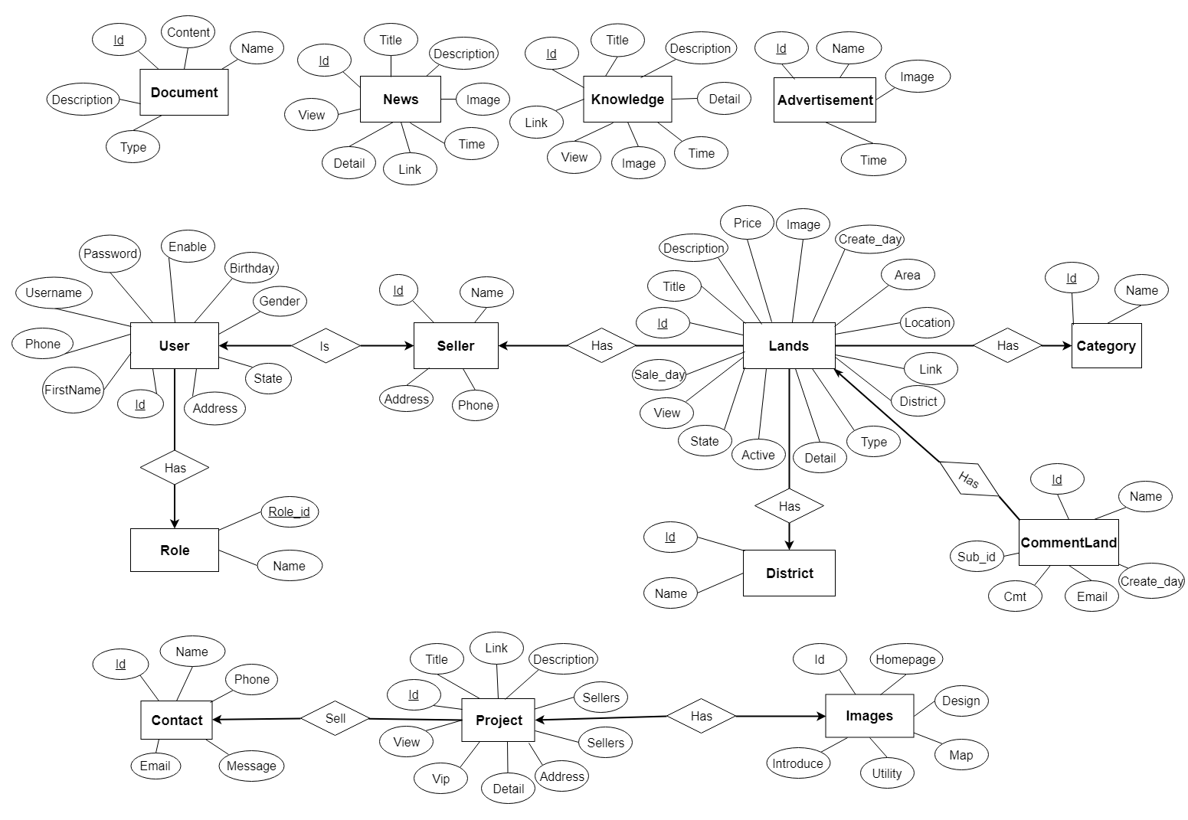

### Mô hình cơ sở dữ liệu vật lý

Hình 1.16 Mô hình cơ sở dữ liệu vật lý

### Từ điển dữ liệu

Bảng 1.2. ADVERTISEMENT

|  |  |  |  |  |
| --- | --- | --- | --- | --- |
| **STT** | **Tên trường** | **Kiểu dữ liệu** | **Ràng buộc** | **Diễn giải** |
| 1 | id | Int(11) | Khóa chính | Mã tin quảng cáo |
| 2 | name | Varchar(200) |  | Tên tin quảng cáo |
| 3 | image | Text |  | Hình ảnh quảng cáo |
| 4 | link | Text |  | Đường dẫn gốc của tin quảng cáo |
| 5 | time | Timestamp |  | Thời gian đăng tin |

Bảng 1.3. CATEGORY

|  |  |  |  |  |
| --- | --- | --- | --- | --- |
| **STT** | **Tên trường** | **Kiểu dữ liệu** | **Ràng buộc** | **Diễn giải** |
| 1 | id | Int(11) | Khóa chính | Mã loại đất |
| 2 | name | Varchar(100) |  | Tên các loại đất |

Bảng 1.4. DISTRICT

|  |  |  |  |  |
| --- | --- | --- | --- | --- |
| **STT** | **Tên trường** | **Kiểu dữ liệu** | **Ràng buộc** | **Diễn giải** |
| 1 | id | Int(11) | Khóa chính | Mã các quận , các huyện. |
| 2 | name | Varchar(50) |  | Tên các quận, huyện |

Bảng 1.5. KNOWLEDGE

|  |  |  |  |  |
| --- | --- | --- | --- | --- |
| **STT** | **Tên trường** | **Kiểu dữ liệu** | **Ràng buộc** | **Diễn giải** |
| 1 | id | Int(11) | Khóa chính | Mã tin kiến thức |
| 2 | title | Text |  | Tiêu đề |
| 3 | description | Text |  | Mô tả |
| 4 | detail | Text |  | Chi tiết |
| 5 | Time | Text |  | Thời gian đăng tin |
| 6 | image | Varchar(255) |  | Hình ảnh tin kiến thức |
| 7 | link | Text |  | Đường dẫn gốc của tin |
| 8 | view | Int(20) |  | Lượt xem |

Bảng 1.6. NEWS

|  |  |  |  |  |
| --- | --- | --- | --- | --- |
| **STT** | **Tên trường** | **Kiểu dữ liệu** | **Ràng buộc** | **Diễn giải** |
| 1 | id | Int(11) | Khóa chính | Mã tin tức |
| 2 | title | Text |  | Tiêu đề tin tức |
| 3 | description | Text |  | Mô tả |
| 4 | image | Varchar(255) |  | Hình ảnh |
| 5 | time | Text |  | Ngày đăng |
| 6 | link | Text |  | Đường dẫn gốc của tin |
| 7 | detail | Text |  | Chi tiết tin |
| 8 | view | Int(10) |  | Lượt xem |

Bảng 1.7. DOCUMENT

|  |  |  |  |  |
| --- | --- | --- | --- | --- |
| **STT** | **Tên trường** | **Kiểu dữ liệu** | **Ràng buộc** | **Diễn giải** |
| 1 | id | Int(11) | Khóa chính | Mã tài liệu |
| 2 | content | Longblob |  | Nội dung trong file tài liệu |
| 3 | name | Text |  | Tên tài liệu |
| 4 | type | Varchar(100) |  | Loại tài liệu |
| 5 | description | Text |  | Mô tả tài liệu |

Bảng 1.8. ROLES

|  |  |  |  |  |
| --- | --- | --- | --- | --- |
| **STT** | **Tên trường** | **Kiểu dữ liệu** | **Ràng buộc** | **Diễn giải** |
| 1 | Role_id | Int(11) | Khóa chính | Mã trách nhiệm của người dùng |
| 2 | name | Varchar(100) |  | Tên trách nhiệm |

Bảng 1.9. USER

|  |  |  |  |  |
| --- | --- | --- | --- | --- |
| **STT** | **Tên trường** | **Kiểu dữ liệu** | **Ràng buộc** | **Diễn giải** |
| 1 | id | Int(11) | Khóa chính | Mã người dùng |
| 2 | firstname | Varchar(200) |  | Tên của người dùng |
| 3 | email | Varchar(200) |  | Địa chỉ email |
| 4 | phone | Varchar(100) |  | Số điện thoại |
| 5 | username | Varchar(200) |  | Tên đăng nhập vào website của người dùng |
| 6 | password | Varchar(100) |  | Mật khẩu đăng nhập |
| 7 | enable | Int(1) |  | Trạng thái tài khoản |
| 8 | role_id | Int(5) | Khóa ngoại | Mã trách nhiệm của người dùng |
| 9 | birthday | Varchar(100) |  | Sinh nhật của người dùng |
| 10 | gender | Int(11) |  | Giới tính |
| 11 | state | Int(11) |  | Tình trạng hôn nhân |
| 12 | address | Varchar(200) |  | Địa chỉ ở |

Bảng 1.10. SELLERS

|  |  |  |  |  |
| --- | --- | --- | --- | --- |
| **STT** | **Tên trường** | **Kiểu dữ liệu** | **Ràng buộc** | **Diễn giải** |
| 1 | id | Int(11) | Khóa chính | Mã người bán |
| 2 | name | Varchar(100) |  | Tên người bán |
| 3 | Phone | Varchar(20) |  | Số điện thoại |
| 4 | Address | Varchar(100) |  | Địa chỉ của người bán |
| 5 | Id_user | Int(10) | Khóa ngoại | Mã của người dùng |

Bảng 1.11. IMAGES

|  |  |  |  |  |
| --- | --- | --- | --- | --- |
| **STT** | **Tên trường** | **Kiểu dữ liệu** | **Ràng buộc** | **Diễn giải** |
| 1 | id | Int(11) | Khóa chính | Mã hình ảnh |
| 2 | homepage | Varchar(200) |  | Hình ảnh trang chủ |
| 3 | introduce | Varchar(200) |  | Hình ảnh của phần giới thiệu của tin dự án |
| 4 | utility | Varchar(200) |  | Hình ảnh của phần tiện ích của tin dự án |
| 5 | map | Varchar(200) |  | Hình ảnh của phần địa chỉ của tin dự án |
| 6 | design | Varchar(200) |  | Hình ảnh của phần thiết kế của tin dự án |

Bảng 1.12. PROJECTS

|  |  |  |  |  |
| --- | --- | --- | --- | --- |
| **STT** | **Tên trường** | **Kiểu dữ liệu** | **Ràng buộc** | **Diễn giải** |
| 1 | id | Int(11) | Khóa chính | Mã dự án |
| 2 | title | Text |  | Tiêu đề dự án |
| 3 | description | Text |  | Mô tả |
| 4 | sellers | Text |  | Người bán |
| 5 | Id_image | Int(11) | Khóa ngoại | Mã hình ảnh |
| 6 | address | Text |  | Địa chỉ của dự án |
| 7 | overview | Text |  | Phần tin tổng quan của tin dự án |
| 8 | utility | Text |  | Phần tin tiện ích của tin dự án |
| 9 | location | Text |  | Phần tin địa chỉ của tin dự án |
| 10 | vip | Int(1) |  | Những dự án đắt tiền |
| 11 | view | Int(10) |  | Lượt xem |
| 12 | link | Text |  | Đường dẫn gốc của tin |

Bảng 1.13. CONTACT

|  |  |  |  |  |
| --- | --- | --- | --- | --- |
| **STT** | **Tên trường** | **Kiểu dữ liệu** | **Ràng buộc** | **Diễn giải** |
| 1 | id | Int(11) | Khóa chính | Mã người liên hệ |
| 2 | name | Varchar(200) |  | Tên người liên hệ |
| 3 | Phone | Varchar(20) |  | Số điện thoại |
| 4 | email | Varchar(200) |  | Địa chỉ email của người liên hệ |
| 5 | message | Text |  | Thông điệp của người liên hệ gửi hệ thống |
| 6 | Id_project | Int(10) | Khóa ngoại | Mã tin dự án |

Bảng 1.14. LANDS

|  |  |  |  |  |
| --- | --- | --- | --- | --- |
| **STT** | **Tên trường** | **Kiểu dữ liệu** | **Ràng buộc** | **Diễn giải** |
| 1 | id | Int(11) | Khóa chính | Mã tin tức đất nền |
| 2 | title | Text |  | Tiêu đề tin |
| 3 | description | Text |  | Mô tả |
| 4 | price | Text |  | Giá |
| 5 | image | Varchar(255) |  | Hình ảnh |
| 6 | create_day | Date |  | Ngày đăng |
| 7 | link | text |  | Đường dẫn gốc của tin |
| 8 | area | Text |  | Diện tích đất |
| 9 | location | Text |  | Địa chỉ |
| 10 | district | Text |  | Quận |
| 11 | type | Text |  | Loại đất |
| 12 | detail | Text |  | Chi tiết tin |
| 13 | id_contact | Int(10) | Khóa ngoại | Mã người liên hệ |
| 14 | id_cat | Int(10) | Khóa ngoại | Mã danh mục |
| 15 | id_district | Int(10) | Khóa ngoại | Mã quận huyện |
| 16 | active | Int(10) |  | Trạng thái chấp nhận bài đăng hay chưa |
| 17 | state | Int(10) |  | Xác nhận đất đã bán hay chưa |
| 18 | sale_day | Date |  | Ngày đất đã bán |
| 19 | view | Int(10) |  | Lượt xem |

Bảng 1.15. COMMENTLAND

|  |  |  |  |  |
| --- | --- | --- | --- | --- |
| **STT** | **Tên trường** | **Kiểu dữ liệu** | **Ràng buộc** | **Diễn giải** |
| 1 | id | Int(11) | Khóa chính | Mã bình luận |
| 2 | name | Varchar(100) |  | Tên người bình luận |
| 3 | Create_day | Varchar(20) |  | Ngày đăng |
| 4 | email | Varchar(100) |  | Địa chỉ email của người bình luận |
| 5 | cmt | text |  | Nội dung bình luận |
| 6 | Id_land | Int(11) | Khóa ngoại | Mã tin đất nền |
| 7 | Sub_id | Int(100) |  | Mã của bình luận cha |

## Các bước cơ bản để thu thập dữ liệu

### Xác định website nào cho thu thập dữ liệu

Chúng tôi nghiên cứu và thu thập dữ liệu từ các website sau: cafeland.vn, kenhbds.vn, muabannhadat.vn, thongkenhdat.com.

Để có thể crawl được dữ liệu, trước hết ta phải xem *trang web ta muốn crawl có bị chặn request hay không?*

Cách 1: Trên trình duyệt Google Chrome, ta truy cập vào trang web mà ta muốn crawl. Nhấp phải chuột và chọn *Inspect* để mở ra cửa sổ công cụ dành cho người lập trình (Developer Tools). Chọn tab Network, sau đó *refresh* lại trang web. Sau khi trang web được refresh, chọn một địa chỉ bất kỳ tại bên trái của Developer Tools. Và ta có thể nhìn thấy các thông tin Http Headers.

Hình 1.18. Nhấp chuột phải trang web chọn Inspect, chọn tab Network

Nếu như ta nhìn thấy trong Header của Response trả về có dạng như sau:

Hình 1.19. Response Headers

Ta có thể thấy: **X-XSS-Protection**: 1; mode=block. Nghĩa là trang web này đang được bảo vệ, vì vậy khi ta request sẽ không thể lấy được dữ liệu ta cần. Vì vậy, ta không lấy được những trang web được bảo vệ này.

Cách 2: Chạy thử trang mình cần lấy với đoạn code như sau:

<?php

require "dbCon.php";

require "simple_html_dom.php";

$get = file_get_html("https://cafeland.vn/");

echo $get;

?>

Nếu kết quả trên localhost trả về một trang web hoàn chỉnh như đường dẫn URL ta chỉ tới hoặc hiển thị ra những đoạn text, hình ảnh mà ta cần xuất hiện trên màn hình, chứng tỏ ta có thể lấy dữ liệu từ URL đó.

Nếu kết quả trên localhost không hiển thị đầy đủ những đoạn text hoặc hình ảnh mà ta cần lấy, hay không hiển thị trang web thì trang đó không thể lấy dữ liệu đầy đủ được.

Các công cụ crawler rất khó crawl với những menu JavaScript, pop-up, những menu drop-down và các thanh công cụ flash.

### Xác định các thẻ chứa dữ liệu cần lấy và tiến hành lấy dữ liệu

Điều thứ hai cần lưu ý khi ta crawl dữ liệu đó là: *Trang web ta muốn crawl có cấu trúc có ổn định hay không?* Một trang web nếu có cấu trúc ổn định thì ta sẽ dễ dàng lấy dữ liệu hơn là một trang web cấu trúc mỗi trang một định dạng khác nhau bởi vì khi ta crawl sẽ dựa chủ yếu trên các thẻ để lấy được dữ liệu.

Từ trang cha, ta duyệt các thẻ html thông qua id, class hoăc thuộc tính của nó để lấy được các link của các bài chi tiết. Từ đó ta sẽ lấy được thông tin của từng bài cụ thể.

Hình 1.20. Trang chi tiết và Elements của trang

Ở bảng lands, ta phải xác định các thẻ chứa tiêu đề, mô tả, giá, hình ảnh, thời gian đăng tin, link từ trang chủ trỏ đến trang chi tiết, diện tích đất, địa chỉ, quận, chi tiết tin.

Lấy dữ liệu từ các link: <http://www.muabannhadat.vn/dat-ban-3515/tp-da-nang-s31>, <http://kenhbds.vn/can-ban/dat-nen-dat-tho-cu-l7/da-nang-t15> và thongkenhadat.com/ban-dat-da-nang-3.html

Ở bảng news, ta phải xác định các thẻ chứ tiêu đề, mô tả, hình ảnh, thời gian, đường dẫn tới trang chi tiết, chi tiết tin. Lấy dữ liệu từ link: <https://kenhbds.vn/thong-tin/tin-tuc-su-kien>

Ở bảng projects, ta phải xác định các thẻ html chứa tiêu đề, mô tả, giá, hình ảnh, ngày đăng tin, đường dẫn trỏ tới tin chi tiết, diện tích đất, địa chỉ, chi tiết tin. Lấy dữ liệu từ link: <https://duan.muabannhadat.vn/tim-kiem/da-nang/dat-nen-phan-lo/tat-ca-gia>

Ở bảng sellers, ta phải tìm các thẻ chứa tên người bán đất, số điện thoại và địa chỉ ờ của người bán. Lấy dữ liệu từ link: <http://www.muabannhadat.vn/dat-ban-3515/tp-da-nang-s31>

Ở bảng knowledge, ta phải tìm các thẻ chứa tiêu đề, mô tả, chi tiết tin, đường dẫn tới tin chi tiết. Lấy dữ liệu từ link: <https://cafeland.vn/kien-thuc/kien-thuc-bat-dong-san/47/>

### Tiền xử lý dữ liệu

Khi lấy dữ liệu về, dữ liệu ta cần lấy sẽ bị dính với các ký tự hoặc chuỗi kí tự mà ta ko muốn lấy nó, ta phải xử lý sao cho dữ liệu sạch và đẹp để chuẩn bị đưa vào bảng database. Ta dùng các cú pháp thay kí tự, thay chuỗi, đổi kiểu thời gian,…

* Cú pháp thay kí tự, thay chuỗi:

str_replace($chuoi_tim, $chuoi_thay_the, $chuoi_goc)

Ví dụ:

$str = 'LAND Xin Chào Các Bạn';

$str = str_replace( 'LAND', 'NEWLANDS’, $str );

echo $str; // kết quả là NEWLANDS Xin Chào Các Bạn

* Cú pháp đổi kiểu chuỗi thời gian:

$time1 = DateTime::createFromFormat(' dinh_dang_thoi_gian_hien_tai ',$time);

$time2 = $time1->format(' dinh_dang_thoi_gian_se_hien_thi');

Ví dụ:

$time = "17.5.2019";

$time1 = DateTime::createFromFormat('d.m.Y',$time);

echo $time2 = $time1->format('Y-m-d');

//kết quả là 2019-05-17

### Xác định cấu trúc cơ sở dữ liệu, kết nối database và lưu dữ liệu

* Ta có bảng cơ sở dữ liệu quan hệ đã có trong mục 1.3.3
* Từ đó ta kết nối database newlands

Hình 1.21. Code về kết nối database newlands

* Rồi ta chèn dữ liệu vào database bằng các câu lệnh insert into, update.

### Xử lý trùng tin

Khi chạy lại hay refresh lại code thì dữ liệu lấy về có thể bị lặp lại, cho nên những tin bị trùng ta sẽ không lấy lại nữa, ta sẽ làm như sau:

* Đầu tiên, ta sẽ chạy code để lấy các link chi tiết trong trang cha và lưu vào database.
* Tiếp theo, ta lấy toàn bộ link trong trang cha đưa vào mảng arr1.
* Sau đó, ta lấy tất cả link chi tiết trong trang cha đưa vào mảng arr2.
* So sánh 2 mảng arr1 và arr2. Nếu link nào trùng ta sẽ xóa bỏ, link nào không trùng sẽ đưa vào 1 mảng mới có tên là LinksAdd.



Hình 1.22. Ví dụ code về xử lý trùng tin

## Kết quả sau khi lấy dữ liệu

Chúng tôi đã thu thập được dữ liệu với tốc độ thu thập khá nhanh, cơ sở dữ liệu gọn nhẹ, đảm bảo tính toàn vẹn của dữ liệu.



Hình 1.23. Bảng LANDS



Hình 1.24. Bảng NEWS



Hình 1.25. KNOWLEDGE



Hình 1.26. PROJECTS



Hình 1.27. Bảng SELLERS

# XÂY DỰNG WEBSITE BẤT ĐỘNG SẢN DỰA TRÊN DỮ LIỆU ĐỘNG



## Giới thiệu website Bất động sản

### Khái niệm web động. (7)

Web động là những website có hệ thống quản lý nội dung và người dùng có thể chỉnh sửa nội dung được. Ví dụ như trang vnexpress.net hay 24h.com.vn thì đó là những web động bởi vì họ có thể đăng tin mới, chỉnh sửa tin mới và chỉnh sửa danh mục menu, ...

Web động được làm từ gì?

Web động sử dụng các công nghệ như HTML,  CSS, HTML5, CSS3, JAVASCRIPT, ... và điều đặc biệt là có sử dụng một ngôn ngữ lập trình server như PHP, một hệ quản trị cơ sở dữ liệu như MySQL, vì vậy web động phải chạy trong máy chủ. Nếu đặt trên máy tính của bạn thì bạn phải cài các Web server ảo như vertrigo, Xampp, wampp, ...

Ưu điểm của web động:

* Dễ dàng quản lý nội dung
* Dễ dàng nâng cấp và bảo trì
* Có thể xây dụng được web lớn
* Thường sử dụng tương tác với người dùng cao
* Hiện nay vẫn SEO tốt bởi ta có thể sử dụng chức năng Rewrite URL để chuyên URL thân thiện

Nhược điểm của web động:

* Chi phí xây dựng cao
* Nếu web lớn có thể cần thêm nhân sự chuyên ngành

### Website bất động sản

Thị trường địa ốc, bất động sản tại Việt Nam đã và đang là một tâm điểm rất nóng của các doanh nghiệp kinh doanh địa ốc, bất động sản cũng như những người dân đang có nhu cầu tìm nhà ở. Đặc biệt là thị trường nhà đất tại Đà Nẵng thực sự là một bài toán không hề đơn giản. Website bất động sản là một trong những công cụ quảng cáo hiệu quả nhất, tăng lượng tương tác với khách hàng tối đa. Bất cứ lúc nào khách hàng có nhu cầu đều có thể tra cứu thông tin trên website.

Cấu trúc website bất động sản:

Bảng 2.1. Cấu trúc website bất động sản

|  |  |  |
| --- | --- | --- |
| Module | Giao diện người xem | Trang quản lý nội dung |
| Trang chủ | * Sàn dự án - Quy hoạch * Ô tìm kiếm nhà đất – BĐS. * Tin đất bán * Tin tức bất động sản * Kiến thức bất động sản | * Thiết kế trang chủ với những module chính |
| Tin đất bán | * Liệt kê danh sách các tin đất bán theo khu vực, loại đất được sắp xếp theo thứ tự ngày đăng từ mới nhất đến cũ hơn * Gồm có: hình ảnh, tiêu đề, mô tả ngắn và mô tả chi tiết, thông tin người bán, diện tích, giá bán… * Cấp 1: hiện thị danh sách các bản tin và phân trang , công cụ tìm kiếm theo các tiêu chí, tin nhiều người đọc * Cấp 2: hiện thị chi tiết bản tin đó và cái tin liên quan | * Xử lý tin người dùng đăng * Đăng tin đất bán * Thêm, sửa, xóa tin |
| Dự án | * Dự án mới * Dự án nhà đầu tư(vip) * Dự án xem nhiều | * Đăng dự án mới, sửa dự án, xóa dự án * Sắp xếp dự án theo thứ tự. |
| Thành viên | * Đăng ký. * Đăng nhập. * Quản lý tài khoản * Theo dõi bài đăng * Đăng tin miễn phí | * Quản lý feedback, liên hệ của khách hàng với bản tin của mình đăng. * Admin có thể quản lý được mọi thông tin của thành viên. |
| Tin tức | * Liệt kê danh sách các tin * Gồm có : Hình ảnh, tiêu đề, Nội dung mô tả ngắn, Nội dung mô tả chi tiết. * Tin mới nhất * Danh sách các bản tin * Hiển thị có 2 câp: * Cấp 1: hiển thị danh sách các bản tin, có nhiều bản tin thì phân trang. Trong cấp 1 hiển thị “ Tiêu đề, hình ảnh minh họa, nội dung mô tả ngắn” * Cấp 2: hiển thị chi tiết bản tin đó và các tin liên quan. | * Đăng tin tức & tin pháp luật mới, sửa, xóa tin tức * Sắp xếp tin tức theo thứ tự. |
| Cẩm nang BĐS | * Văn bản luật. * Kiến thức BĐS * Mẫu văn bản BĐS. * Bản đồ quy hoạch. * Dự án quy hoạch. * Kinh nghiêm bất động sản. * Giá đất theo năm | - Thêm, sửa, xóa tin |
| Tìm kiếm đất bán | * Tìm kiếm theo từ khóa * Tìm kiếm theo khu vực * Tìm kiếm theo danh mục loại đất * Tìm kiếm theo mức giá, mức diện tích | * Admin cho hiển thị tiêu chí tìm kiếm |
| Quảng cáo | * Quảng cáo banner phải giao diện * Quản lý các banner quảng cáo của khách hàng, đối tác. * Trao đổi, liên kết các banner quảng cáo. * Các vị trí quảng cáo. | - Thêm, sửa, xóa các banner |
| Liên hệ | * Hiển thị thông tin công ty: tên công ty, số điện thoại, Fax, hotline….. * Form lấy thông tin của khách hàng cần liên hệ. | * Admin có thể xem, xóa các thông tin liên hệ. |
| Thống kê | * Hiện thị thống kê theo các tiêu chí * Thống kê theo tổng diện tích, mức giá,số tin đã đăng, đã bán | Admin cho hiển thị biểu đồ theo sự lựa chọn của người dùng |

## Công cụ và ngôn ngữ hỗ trợ

### Công cụ lập trình eclipse

Eclipse là một công cụ hỗ trợ lập trình miễn phí, mạnh mẽ và hỗ trợ lập trình nhiều ngôn ngữ, được cộng đồng sử dụng đánh giá cao trong số các editor miễn phí hiện nay. (8)

Eclipse IDE for Java Developers là một bộ công cụ thuận tiện để phát triển các ứng dụng Java. Được thiết kế dành cho các nhà phát triển hiểu rõ về Java cũng như Eclipse, chương trình đóng vai trò như là một IDE-môi trường phát triển tích hợp hai yếu tố kể trên. The Eclipse IDE khá là phổ biến trong cộng đồng nhà phát triển nhờ vào giao diện dễ dùng và một hệ thống plug-in phong phú. Đây cũng là yếu tố thuận lợi giúp việc tạo vùng làm việc-workspace để phát triển ứng dụng Java trở nên đơn giản. Các tính năng của Eclipse IDE giúp khẳng định chất riêng của chương trình so với các phần mềm cùng chủng loại.

Eclipse là một môi trường phát triển tích hợp cho Java, được phát triển ban đầu bởi IBM, và hiện nay bởi tổ chức Eclipse. Ngoài Java, Eclipse IDE hỗ trợ nhiều ngôn ngữ lập trình khác nhau như C++, JavaScript, PHP, C, PERL, Fortran, Ruby, Python, và COBOL. Điều này giúp chương trình rất hữu dùng cho nhiều dự án thiết kế khác nhau. Eclipse IDE là một công cụ tuyệt vời dành cho bất kỳ nhà phát triển Java nào đang tìm kiếm một IDE với vùng làm việc-workspace có thể tùy chỉnh. Hiện tại có rất nhiều version

Ưu, nhược điểm của eclipse:

* Ưu điểm

Tạo thuận lợi cho tích hợp liền mạch các công cụ bên trong mỗi một và xuyên qua nhiều kiểu nội dung và các nhà cung cấp công cụ khác nhau.

* Hỗ trợ việc xây dựng nhiều công cụ.
* Hỗ trợ một tập hợp không hạn chế các nhà cung cấp công cụ, bao gồm cả các nhà cung cấp phần mềm độc lập (ISV).
* Hỗ trợ các công cụ thao tác các kiểu nội dung bất kỳ (bao gồm cả HTML, Java, C, JSP, EJB, XML, và GIF).
* Hỗ trợ cả môi trường phát triển ứng dụng GUI lẫn không dựa trên GUI.
* Chạy trên nhiều hệ điều hành, bao gồm cả Windows và Linux.
* Do sử dụng SWT/JFace nên có lẽ load nhanh hơn
* Nhược điểm
* Cài đặt phức tạp
* Tốn phần cứng máy Eclipse cũng khá tốn bộ nhớ máy để cài đặt nên hiện nay eclipse đã khắc phục bằng phiên bản Eclipse Luna, không cần cái đặt
* Tốn bộ nhớ máy: chạy eclipse cũng khá tốn bộ nhớ máy tính nên để sử dụng nó máy của bạn cũng cần có cấu hình tương đối cao
* Thiếu tính nhất quán vì có nhiều plugins quá

### HTML và CSS

#### Định nghĩa về HTML và CSS

HTML là từ viết tắt của cụm từ HyperText Markup Language ( dịch là “ngôn ngữ đánh giấu siêu văn bản” ) dùng để tạo nên một trang web , một trang web sẽ có nhiều trang , mỗi trang là một mẫu thông dịch được trình bài  World Wide Web. HTML là ngôn ngữ đơn giản nhất, là cơ sở của mọi trang web, mọi trình duyệt web đều có thể hiển thị tốt ngôn ngữ HTML. HTML là một chuẩn ngôn ngữ internet được tạo ra và phát triển bởi tổ chức  World Wide Web Consortium còn được viết tắc là W3C. Hiện nay phiên bản mới nhất của HTML là HTML 5 với nhiều tính năng ưu việt so với các phiên bản cũ, với mọi Theme WordPress hiện nay tại các shop theme đều cập nhật nên HTML5. Các thẻ cơ bản trong HTML như: <h1>,<div>,<img>,<a>,<p>,..

CSS đặc biệt hữu ích trong việc thiết kế Web. Nó giúp cho người thiết kế dễ dàng áp đặt các phong cách đã được thiết kế lên bất kì page nào của website một cách nhanh chóng, đồng bộ.

#### Cấu trúc cơ bản của HTML

* HTML



Hình 2.1. Cấu trúc cơ bản HTML

* CSS



Hình 2.2. Cấu trúc CSS

### JavaScript (9)

JavaScript là một ngôn ngữ lập trình đa nền tảng (cross-platform), ngôn ngữ lập trình kịch bản, hướng đối tượng. JavaScript là một ngôn ngữ nhỏ và nhẹ (small and lightweight). Khi nằm bên trong một môi trường (host environment), JavaScript có thể kết nối tới các object của môi trường đó và cung cấp các cách quản lý chúng (object).

JavaScript chứa các thư viện tiêu chuẩn cho các object, ví dụ như:  Array, Date, và Math, và các yếu tố cốt lõi của ngôn ngữ lập trình như: toán tử (operators), cấu trúc điều khiển (control structures), và câu lệnh. JavaScript có thể được mở rộng cho nhiều mục đích bằng việc bổ sung thêm các object.

Client-side JavaScript - JavaScript phía máy khách, JavaScript được mở rộng bằng cách cung cấp các object để quản lý trình duyệt và Document Object Model (DOM)  của nó. Ví dụ, phần mở rộng phía máy khách cho phép một ứng dụng tác động tới các yếu tố trên một trang HTML và phản hồi giống các tác động của người dùng như click chuột, nhập form, và chuyển trang.

Server-side JavaScript - JavaScript phía Server, JavaScript được mở rộng bằng cách cung cấp thêm các đối tượng cần thiết để để chạy JavaScript trên máy chủ. Ví dụ, phần mở rộng phía server này cho phép ứng dụng kết nối với cơ sở dữ liệu (database), cung cấp thông tin một cách liên tục từ một yêu cầu tới phần khác của ứng dụng, hoặc thực hiện thao tác với các tập tin trên máy chủ.

Ví dụ đoạn main;js



Hình 2.3. Cấu trúc JS

### MySQL (10)

#### Khái niệm MySQL

MySQL là hệ quản trị cơ sở dữ liệu tự do nguồn mở phổ biến nhất thế giới và được các nhà phát triển rất ưa chuộng trong quá trình phát triển ứng dụng. Vì MySQL là cơ sở dữ liệu tốc độ cao, ổn định và dễ sử dụng, có tính khả chuyển, hoạt động trên nhiều hệ điều hành cung cấp một hệ thống lớn các hàm tiện ích rất mạnh. Với tốc độ và tính bảo mật cao, MySQL rất thích hợp cho các ứng dụng có truy cập CSDL trên internet. Có nhiều phiên bản cho các hệ điều hành khác nhau: phiên bản Win32 cho các hệ điều hành dòng Windows, Linux, Mac OS X, Unix, FreeBSD, NetBSD, Novell NetWare, SGI Irix, Solaris, SunOS,… MySQL là một trong những ví dụ rất cơ bản về Hệ Quản trị Cơ sở dữ liệu quan hệ sử dụng Ngôn ngữ truy vấn có cấu trúc (SQL). MySQL được sử dụng cho việc bổ trợ PHP, Perl, và nhiều ngôn ngữ khác, nó làm nơi lưu trữ những thông tin trên các trang web viết bằng PHP hay Perl,…

Định nghĩa một số thuật ngữ:

NULL : Giá trị cho phép rỗng.

AUTO_INCREMENT : Cho phép giá trị tăng dần (tự động).

UNSIGNED : Phải là số nguyên dương

PRIMARY KEY : Cho phép nó là khóa chính trong bảng.

Một số loại dữ liệu thông dụng

Bảng 2.2. Kiểu dữ liệu cơ bản trong MySQL

#### Lợi ích sử dụng MySQL

* Tốc độ: MySQL rất nhanh. Những nhà phát triển cho rằng MySQL là cơ sở dữ liệu nhanh nhất mà bạn có thể có.
* Dễ sử dụng: MySQL tuy có tính năng cao nhưng thực sự là một hệ thống cơ sở dữ liệu rất đơn giản và ít phức tạp khi cài đặt và quản trị hơn các hệ thống lớn .
* Giá thành: MySQL là miễn phí cho hầu hết các việc sử dụng trong một tổ chức. Hỗ trợ ngôn ngữ truy vấn: MySQL hiểu SQL, là ngôn ngữ của sự chọn lựa cho tất cả các hệ thống cơ sở dữ liệu hiện đại. Bạn cũng có thể truy cập MySQL bằng cách sử dụng các ứng dụng mà hỗ trợ ODBC (Open Database Connectivity -một giao thức giao tiếp cơ sở dữ liệu được phát triển bởi Microsoft).
* Năng lực: Nhiều client có thể truy cập đến server trong cùng một thời gian. Các client có thể sử dụng nhiều cơ sở dữ liệu một cách đồng thời. Có thể truy cập MySQL tương tác với sử dụng một vài giao diện để có thể đưa vào các truy vấn và xem các kết quả: các dòng yêu cầu của khách hàng, các trình duyệt Web…
* Kết nối và bảo mật: MySQL được nối mạng một cách đầy đủ, các cơ sở dữ liệu có thể được truy cập từ bất kỳ nơi nào trên Internet do đó bạn có thể chia sẽ dữ liệu của bạn với bất kỳ ai, bất kỳ nơi nào.
* Tính linh động: MySQL chạy trên nhiều hệ thống UNIX cũng như không phải UNIX chẳng hạn như Windows hay OS/2. MySQL chạy được các với mọi phần cứng từ các máy PC ở nhà cho đến các máy server.
* Sự phân phối rộng: MySQL rất dễ dàng đạt được, chỉ cần sử dụng trình duyệt web.

#### Tool phpMyAdmin

phpMyAdmin là phần mềm mã nguồn mở được viết bằng ngôn ngữ PHP nhằm giúp người dùng (thường là các nhà quản trị cơ sở dữ liệu hay database administrator) có thể quản lý cơ sở dữ liệu MySQL thông qua giao diện web thay vì sử dụng giao diện cửa sổ dòng lệnh (command line interface). Sử dụng phpMyadmin người dùng có thể thực hiện được nhiều tác vụ khác nhau như khi sử dụng cửa sổ dòng lệnh. Các tác vụ này bao gồm việc tạo, cập nhật và xoá các cơ sở dữ liệu, các bảng, các trường, dữ liệu trên bảng, phân quyền và quản lý người dùng....

### Ngôn ngữ lập trình Java (11)

#### Giới thiệu

Java là một ngôn ngữ lập lập trình, được phát triển bởi Sun Microsystem vào năm 1995, là ngôn ngữ kế thừa trực tiếp từ C/C++ và là một ngôn ngữ lập trình hướng đối tượng. Java thuộc quyền sở hữu của Oracle, Java vẫn luôn thuộc nhóm các [ngôn ngữ lập trình phổ biến nhất](https://teamvietdev.com/nhung-ngon-ngu-lap-trinh-noi-bat-nam-2018/) suốt 20 năm qua.

Tiêu chí hàng đầu của Ngôn ngữ Lập trình Java là **"**Write Once, Run Anywhere" (*Viết một lần, chạy mọi nơi*), nghĩa là Java cho phép chúng ta viết code một lần và thực thi được trên các hệ điều hành khác nhau. Ví dụ, chúng ta viết code trên Hệ điều hành Windows và nó có thể thực thi được trên các Hệ điều hành Linux và Mac OS...

Lập trình hướng đối tượng là một phương pháp lập trình có 4 tính chất chính sau:

* Tính trừu tượng (abstraction): Đây là khả năng của chương trình bỏ qua hay không chú ý đến một số khía cạnh của thông tin mà nó đang trực tiếp làm việc lên, nghĩa là nó có khả năng tập trung vào những cốt lõi cần thiết. Mỗi đối tượng phục vụ như là một "động tử" có thể hoàn tất các công việc một cách nội bộ, báo cáo, thay đổi trạng thái của nó và liên lạc với các đối tượng khác mà không cần cho biết làm cách nào đối tượng tiến hành được các thao tác. Tính chất này thường được gọi là sự trừu tượng của dữ liệu.   
  Tính trừu tượng còn thể hiện qua việc một đối tượng ban đầu có thể có một số đặc điểm chung cho nhiều đối tượng khác như là sự mở rộng của nó nhưng bản thân đối tượng ban đầu này có thể không có các biện pháp thi hành. Tính trừu tượng này thường được xác định trong khái niệm gọi là lớp trừu tượng hay lớp cơ sở trừu tượng.
* Tính đóng gói (encapsulation) và che giấu thông tin (information hiding): Tính chất này không cho phép người sử dụng các đối tượng thay đổi trạng thái nội tại của một đối tượng. Chỉ có các phương thức nội tại của đối tượng cho phép thay đổi trạng thái của nó. Việc cho phép môi trường bên ngoài tác động lên các dữ liệu nội tại của một đối tượng theo cách nào là hoàn toàn tùy thuộc vào người viết mã. Đây là tính chất đảm bảo sự toàn vẹn của đối tượng.
* Tính đa hình (polymorphism): Thể hiện thông qua việc gửi các thông điệp (message). Việc gửi các thông điệp này có thể so sánh như việc gọi các hàm bên trong của một đối tượng. Các phương thức dùng trả lời cho một thông điệp sẽ tùy theo đối tượng mà thông điệp đó được gửi tới sẽ có phản ứng khác nhau. Người lập trình có thể định nghĩa một đặc tính (chẳng hạn thông qua tên của các phương thức) cho một loạt các đối tượng gần nhau nhưng khi thi hành thì dùng cùng một tên gọi mà sự thi hành của mỗi đối tượng sẽ tự động xảy ra tương ứng theo đặc tính của từng đối tượng mà không bị nhầm lẫn.

Ví dụ khi định nghĩa hai đối tượng "hinh_vuong" và "hinh_tron" thì có một phương thức chung là "chu_vi". Khi gọi phương thức này thì nếu đối tượng là "hinh_vuong" nó sẽ tính theo công thức khác với khi đối tượng là "hinh_tron".

* Tính kế thừa (inheritance): Đặc tính này cho phép một đối tượng có thể có sẵn các đặc tính mà đối tượng khác đã có thông qua kế thừa. Điều này cho phép các đối tượng chia sẻ hay mở rộng các đặc tính sẵn có mà không phải tiến hành định nghĩa lại. Tuy nhiên, không phải ngôn ngữ định hướng đối tượng nào cũng có tính chất này.

Java Platform gồm có 3 thành phần chính:

* Java Virtual Machine (Java VM): Máy ảo Java.
* Java Application Programming Interface (Java API).
* Java Development Kit (JDK) gồm trình biên dịch, thông dịch, trợ giúp, soạn tài liệu... và các thư viện chuẩn.

Môi trường lập trình Java

* JDK (Java Development KIT): bao gồm JRE (Java Runtime Enviroment) và thư viện để phát triển.
* IDE (Integrated Development Environment): là ứng dụng giúp lập trình viên phát triển dễ dàng và nhanh chóng hơn. Bạn có thể sử dụng Netbeans, Eclipse hoặc IntellịIDEA để phát triển.

#### Phiên bản Java

* Java Standard Edition (Java SE) – Là một nền tảng cơ bản cho phép phát triển giao diện điều khiển, các ứng dụng mạng và các ứng dụng dạng Win Form.
* Java Enterprise Edition (Java EE) – Được xây dựng trên nền tảng Java SE, giúp phát triển các ứng dụng web, các ứng dụng ở cấp doanh nghiệp, …
* Java Mobile Edition (Java ME) – Là một nền tảng cho phép phát triển các ứng dụng nhúng vào các thiết bị điện tử như mobile, …

#### Ứng dụng của Java

Ngày nay Java được sử dụng với các mục đích sau:

* Phát triển ứng dụng cho các thiết bị điện tử thông minh, các ứng dụng cho doanh nghiệp với quy mô lớn.
* Tạo các trang web có nội dung động (web applet), nâng cao chức năng của server.
* Phát triển nhiều loại ứng dụng khác nhau: Cơ sở dữ liệu, mạng, Internet, viễn thông, giải trí,...

### Spring Framework (12)

#### Giới thiệu

Spring là một Framework phát triển các ứng dụng Java được sử dụng bởi hàng triệu lập trình viên. Nó giúp tạo các ứng dụng có hiệu năng cao, dễ kiểm thử, sử dụng lại code… Spring nhẹ và trong suốt (nhẹ: kích thước nhỏ, version cơ bản chỉ khoảng 2MB; trong suốt: hoạt động một cách trong suốt với lập trình viên).

Spring là một mã nguồn mở, được phát triển, chia sẻ và có cộng đồng người dùng rất lơn. Framework được xây dựng dựa trên 2 nguyên tắc design chính là: Dependency Injection và Aspect Oriented Programming.

Những tính năng core (cốt lõi) của Spring có thể được sử dụng để phát triển Java Desktop, ứng dụng mobile, Java Web. Mục tiêu chính của Spring là giúp phát triển các ứng dụng J2EE một cách dễ dàng hơn dựa trên mô hình sử dụng POJO (Plain Old Java Object)

#### Spring core

Spring Core là thành phần cốt lõi của Spring Framework. Đây chính là nền tảng để xây dựng nên các thành phần khác trong hệ sinh thái của Spring Framework.



Hình 2.4. Mối quan hệ giữa Spring Core với các thành phần khác trong Spring Framework (12)

* *Spring Bean*: Spring Bean là trung tâm của Spring Core và là trái tim của một ứng dụng Spring. Spring Framework được thiết kế từ lõi bằng cách sử dụng các POJO hay các Spring Bean. Spring Bean có thể được hiểu là các đối tượng Java đơn giản.
* *Dependency Injection (DI)*: Dependency Injection (có thể dịch tiêm các thành phần phụ thuộc) là một sức mạnh nổi bật của Spring Framework. các phiên bản EJB 3.x đã cung cấp các annotation để thực hiện inject các dependency. DI là một mẫu thiết kế phần mềm mà các đối tượng phụ thuộc sẽ được inject vào một lớp nào đó và là một implementation cụ thể của khái niệm Inversion of Control (đảo ngược điều khiển).
* *Spring Context*: Spring Context mang mọi thứ lại với nhau. Spring Context kế thừa các tính năng của Spring Bean và bổ sung các hỗ trợ cho internationalization (ví dụ như các resource bundle), event propagation, resource loading... Ngoài ra, Spring Context cũng hỗ trợ các tính năng của Java EE như EJB, JMX và RMI. Interface ApplicationContext chính là trọng tâm của Spring Context.
* *Spring Expression Language (SpEL)*: Spring Expression Language là một ngôn ngữ ngắn gọn giúp cho việc cấu hình Spring Framework trở nên linh hoạt hơn.

#### Các dự án trong Spring Framework

* Spring MVC: được thiết kế dành cho việc xây dựng các ứng dụng nền tảng web. Đây là một dự án chúng ta không thể bỏ qua khi xây dựng các ứng dụng Java web.
* Spring Data: Cung cấp một cách tiếp cận đúng đắn để truy cập dữ liệu từ cơ sở dữ liệu quan hệ, phi quan hệ, map-reduce và thậm chí còn hơn thế nữa.
* Spring Security: Dự án này cung cấp các cơ chế xác thực (authentication) và phân quyền (authorization) cho ứng dụng của bạn.
* Spring Boot: là một framework giúp phát triển cũng như chạy ứng dụng một cách nhanh chóng.
* Spring Batch: Dự án này giúp người dùng dễ dàng tạo các lịch trình (scheduling) và tiến trình (processing) cho các công việc xử lý theo mẻ (batch job).
* Spring Integration: Spring Integration là một implementation của Enterprise Integration Patterns (EIP). Dự án này thiết kế một kiến trúc hướng thông điệp hỗ trợ việc tích hợp các hệ thống bên ngoài.
* Spring Social: Dự án này sẽ kết nối ứng dụng của bạn với các API bên thứ ba của Facebook, Twitter, Linkedin ...

#### Lợi ích của việc sử dụng Spring Framework

* Spring cho phép các nhà phát triển tạo các ứng dụng cấp Enterprise sử dụng các POJO. Lợi ích của việc sử dụng các POJO là bạn không cần một sản phẩm chứa EJB như một máy chủ ứng dụng, mà bạn chỉ có thể sử dụng một bộ chứa servlet mạnh mẽ như Tomcat hoặc một số sản phẩm thương mại khác.
* Spring được tổ chức theo kiểu mô đun. Mặc dù số lượng các gói và các lớp là khá nhiều, nhưng bạn chỉ cần quan tâm đến những gì bạn cần và không cần quan tâm đến phần còn lại.
* Spring sử dụng một số công nghệ hiện có như một số ORM Framework, logging frameworks, JEE, Quartz, JDK timers và các công nghệ View khác.
* Dễ dàng để kiểm thử một chương trình được viết bằng Spring.
* Web framework của Spring là một Web MVC framework có thiết kế tốt, nó là một thay thế tuyệt vời cho Struts và các công nghệ kém phổ biến khác.
* Spring cung cấp một API thuận tiện để dịch các ngoại lệ công nghệ cụ thể (ném bởi JDBC, Hibernate, hoặc JDO chẳng hạn) vào các trường hợp ngoại lệ nhất quán, không được kiểm soát.
* IoC Container có trọng lượng nhẹ. Điều này có lợi cho việc phát triển và triển khai các ứng dụng trên các máy tính có bộ nhớ và tài nguyên CPU hạn chế.
* Spring cung cấp một giao diện quản lý transaction nhất quán có thể mở rộng đến một local transaction (ví dụ như sử dụng một cơ sở dữ liệu) và mở rộng lên các global transaction (sử dụng JTA).

### Spring MVC

#### Giới thiệu

Spring MVC là một framework hiện thực [mô hình MVC](https://huongdanjava.com/vi/mo-hinh-mvc.html) trong ứng dụng web.

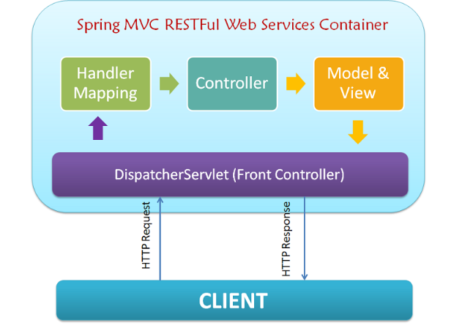

Hình 2.5. Sơ đồ mô hình MVC (13)

#### MVC là gì?

MVC là viết tắt của Model – View – Controller. Là một kiến trúc phần mềm hay mô hình thiết kế được sử dụng trong kỹ thuật phần mềm. Mô hình phân bố source code thành 3 phần, mỗi thành phần có một nhiệm vụ riêng biệt và độc lập với các thành phần khác. (14)

#### Các thành phần trong MVC

Bảng 2.3. Thành phần trong MVC

|  |  |
| --- | --- |
| Thành phần | Nhiệm vụ |
| Controller | Giữ nhiệm vụ nhận điều hướng các yêu cầu từ người dùng và gọi đúng những phương thức xử lý chúng… Chẳng hạn thành phần này sẽ nhận request từ url và form để thao tác trực tiếp với Model. |
| Model | Đây là thành phần chứa tất cả các nghiệp vụ logic, phương thức xử lý, truy xuất database, đối tượng mô tả dữ liệu như các Class, hàm xử lý… |
| View | Đảm nhận việc hiển thị thông tin, tương tác với người dùng, nơi chứa tất cả các đối tượng GUI như textbox, images… Hiểu một cách đơn giản, nó là tập hợp các form hoặc các file HTML. |

#### Luồng đi trong mô hình MVC

* Bất kỳ request nào tới ứng dụng web đều sẽ được gửi tới Front Controller (Dispatcher Servlet)
* Front Controller sẽ sử dụng Handler Mapping để biết được controller nào sẽ xử lý request đó
* Controller nhận request, gọi tới các class service thích hợp để xử lý yêu cầu.
* Sau khi xử lý xong, Controller sẽ nhận được model từ tầng Service hoặc tầng DAO.
* Controller gửi model vừa nhận được tới Front Controller (Dispatcher Servlet)
* Dispatcher Servlet sẽ tìm các mẫu view, sử dụng view resolver và truyền model vào nó.
* View template, model, view page được build và gửi trả lại Front Controller
* Front Controller gửi một page view tới trình duyệt để hiển thị nó cho người dùng.

#### Các lợi ích của Spring MVC

* Các tầng trong Spring MVC độc lập nên việc unit test dễ dàng hơn.
* Phần view có thể tích hợp với nhiều Framework về UI như JSF, Freemarker, Themeleaf…
* Spring MVC base trên các POJO class nên các hành động của nó khá đơn giản
* Hỗ trợ cả Annotation và XML config giúp việc phát triển nhanh hơn và sạch hơn.
* Cung cấp việc phân chia một cách rõ ràng, linh hoạt giữa controller, service, data acces layer.

## Phân tích và thiết kế hệ thống

### Các tác nhân tham gia vào hệ thống

Sau khi tham khảo các website Bất động sản trên internet chúng tôi xin đề xuất ra các tác nhân tham gia vào hệ thống website Bất động sản như sau:

Đối với người dùng:

* + - Người dùng chưa đăng ký: có thể xem thông tin, tìm kiếm, tra cứu, bình luận bài viết và đánh giá website.
    - Người dùng đã đăng ký: sau khi đăng ký sẽ trở thành thành viên của website có thể đăng bài đất bán, theo dõi thông tin, xem lịch sử hoạt động của mình và thực hiện các hoạt động như người dùng chưa đăng ký

Đối với quản trị: Admin quản trị dữ liệu website

Yêu cầu đối với người dùng: người dùng muốn đăng tin bán đất phải đăng ký tải khoản tại trang web.

### Sơ đồ phân rã chức năng của hệ thống



Hình 2.6. Sơ đồ chức năng của hệ thống

### Đặc tả chức năng của hệ thống

#### Sơ đồ Use-case

* User-case tổng thể

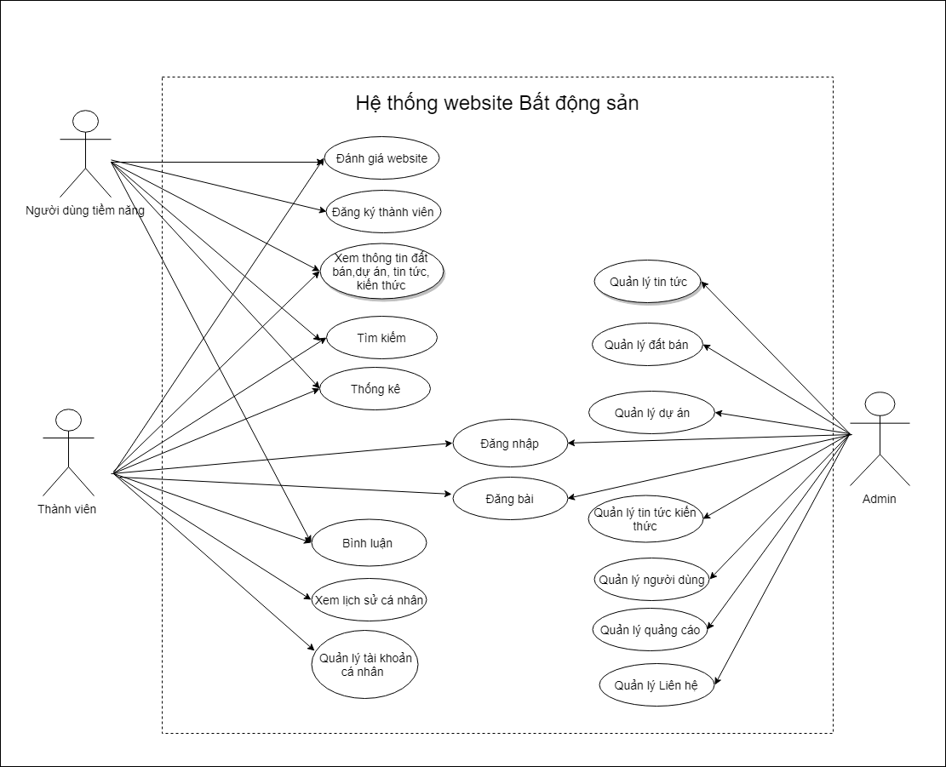

Hình 2.7. User-case tổng thể

* User-case phân rã

Người dùng

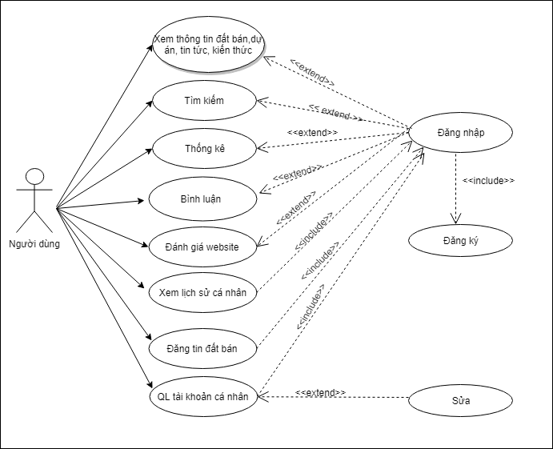

Hình 2.8. User-case người dùng

Admin

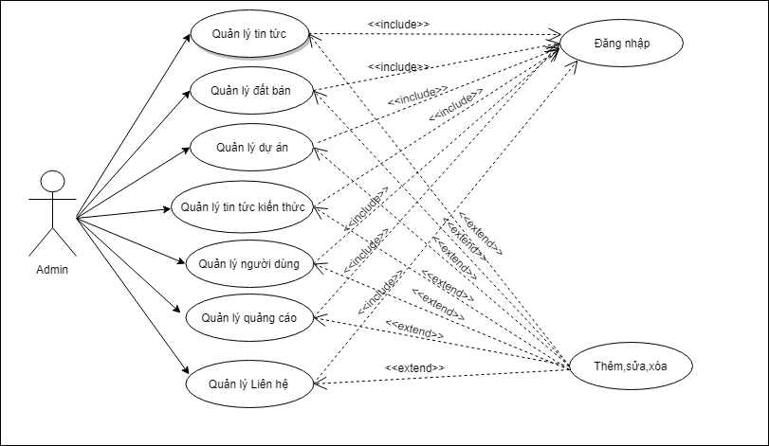

Hình 2.9. User-case Admin

#### Đặc tả các Use-case

##### Use-case đăng ký

Bảng 2.4. User-case đăng ký thành viên

|  |  |
| --- | --- |
| Tên use-case | Đăng ký thành viên |
| Tác nhân | Người dùng |
| Tiền điều kiện |  |
| Hậu điều kiện | Thông tin người dùng lưu vào dữ liệu và chuyển sang trang đăng nhập |
| Luồng sự kiện chính | 1. Khách hàng truy cập vào trang web 2. Chọn chức năng đăng ký 3. Hệ thống hiển thị form đăng ký 4. Người dùng điền đầy đủ thông tin vào form 5. Hệ thống sẽ gửi mail thông báo đăng ký thành công 6. Hệ thống chuyển sang trang đăng nhập |
| Luồng sự kiện phụ | * 1. Khách hàng điền thông tin không đúng      1. Đăng ký lại   4.2 Hệ thống thông báo tồn tại tài khoản   * + 1. Người dùng nhập lại tài khoản khác |

##### Use-case đăng nhập

Bảng 2.5. User đăng nhập tài khoản

|  |  |
| --- | --- |
| Tên use-case | Đăng nhập |
| Tác nhân | Người dùng |
| Tiền điều kiện | Tài khoản tồn tại |
| Hậu điều kiện | Chuyển về trang chủ |
| Luồng sự kiện chính | 1. Khách hàng truy cập vào hệ thống 2. Chọn chức năng đăng nhập 3. Người dùng nhập username và password vào form 4. Chuyển về trang chủ |
| Luồng sự kiện phụ | * 1. Đăng nhập thất bại      1. Quay về trang đăng nhập      2. Nhập lại thông tin |

##### Use-case sửa tài khoản

Bảng 2.6. User-case sửa tài khoản

|  |  |
| --- | --- |
| Tên use-case | QuanLyTaiKhoan |
| Tác nhân | User |
| Tiền điều kiện | Đã có tài khoản |
| Hậu điều kiện | Chuyển về quản lý tài khoản |
| Luồng sự kiện chính | 1. User chọn chức năng quản lý tài khoản 2. Hiện thị thông tin tài khoản 3. User click vào sửa tài khoản 4. Hệ thống xuất hiện form sửa tài khoản 5. User nhập thông tin 6. Hệ thống xử lý và chuyển về trang quản lý tài khoản |
| Luồng sự kiện phụ | * 1. User điền thông tin không hợp lệ      1. User nhập đầy đủ thông tin |

##### Use-case thêm đất bán của thành viên

Bảng 2.7. User-case thêm đất bán

|  |  |
| --- | --- |
| Tên use-case | QuanLyThemDatBan |
| Tác nhân | Admin |
| Tiền điều kiện | Đã đăng nhập |
| Hậu điều kiện | Chuyển về trang chủ |
| Luồng sự kiện chính | 1. Admin click vào chức năng quản lý đất bán 2. Hệ thống hiện thị danh sách đất bán theo thứ tự giảm dần 3. Admin click vào chức năng thêm đất bán 4. Hệ thống hiện thị form điền thông tin đất bán 5. Hệ thống xử lý và chuyển về trang quản lý |
| Luồng sự kiện phụ | * 1. Admin sai sốt trong lúc điền thông tin      1. Admin nhập lại thông tin |

##### Use-case xóa đất bán

Bảng 2.8. User xóa đất bán

|  |  |
| --- | --- |
| Tên use-case | QuanLyXoaDatBan |
| Tác nhân | Admin |
| Tiền điều kiện | Đã đăng nhập |
| Hậu điều kiện | Chuyển về trang chủ quản lý đất bán |
| Luồng sự kiện chính | 1. Admin click vào chức năng quản lý đất bán 2. Click vào nút xóa đất bán 3. Hệ thống xử lý và chuyển về trang quản lý |
| Luồng sự kiện phụ |  |

##### Use-case sửa đất bán

Bảng 2.9. User-case sửa đất bán

|  |  |
| --- | --- |
| Tên use-case | QuanLySuaDatBan |
| Tác nhân | Admin |
| Tiền điều kiện | Đã đăng nhập |
| Hậu điều kiện | Chuyển về trang chủ quản lý đất bán |
| Luồng sự kiện chính | 1. Admin click vào chức năng quản lý đất bán 2. Hệ thống hiện thị danh sách đất bán theo thứ tự giảm dần 3. Admin click vào chức năng sửa đất bán 4. Hệ thống hiện thị form điền thông tin bao gồm thông tin đất bán và thông tin người bán 5. Hệ thống xử lý và chuyển về trang quản lý |
| Luồng sự kiện phụ | * 1. Admin sai sốt trong lúc điền thông tin      1. Quay lại trang sửa      2. Thông báo lỗi      3. Admin nhập lại thông tin |

##### Use-case tìm kiếm đất bán

Bảng 2.10. User-case tìm kiếm đất bán

|  |  |
| --- | --- |
| Tên use-case | TimKiemDatBan |
| Tác nhân | User |
| Tiền điều kiện | Trang tìm kiếm |
| Hậu điều kiện | Hiện thị kết quả |
| Luồng sự kiện chính | 1. Chọn các trường trong form tìm kiếm 2. Hệ thống xử lý yêu cầu và trả về kết quả tìm kiếm |
| Luồng sự kiện phụ |  |

##### Use-case thống kê đất bán

Bảng 2.11. User-case thống kê đất bán

|  |  |
| --- | --- |
| Tên use-case | ThongKeDatBan |
| Tác nhân | User |
| Tiền điều kiện | Trang thống kê đất bán |
| Hậu điều kiện | Hiện thị kết quả |
| Luồng sự kiện chính | 1. Chọn các trường trong form tìm kiếm 2. Hệ thống xử lý yêu cầu và trả về kết quả tìm kiếm |
| Luồng sự kiện phụ |  |

### Biểu đồ tuần tự

#### Chức năng đăng nhập

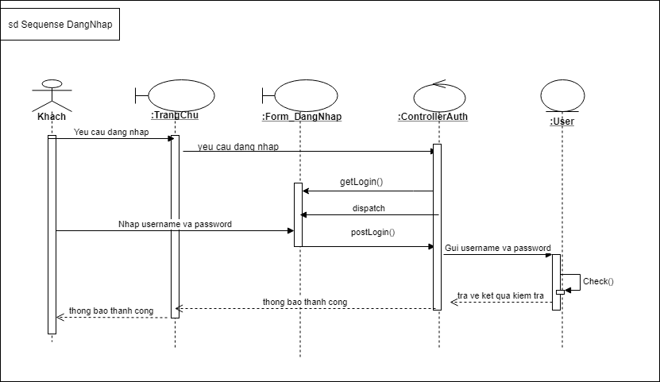

Hình 2.10.Chức năng đăng nhập tài khoản

#### Chức năng thêm đất bán của thành viên

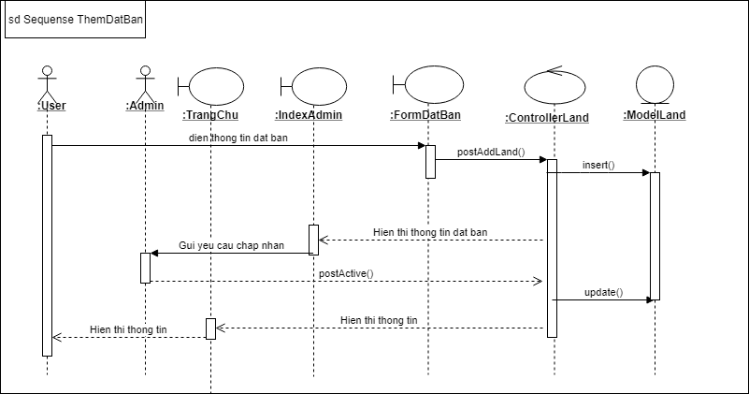

Hình 2.11. Chức năng thêm đất bán của thành viên

#### Chức năng tìm kiếm đất bán

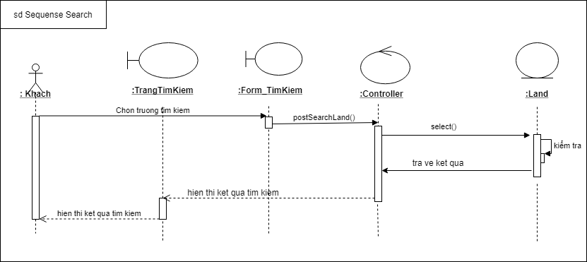

Hình 2.12. Chức năng tìm kiếm đất bán

#### Chức năng thống kê đất bán

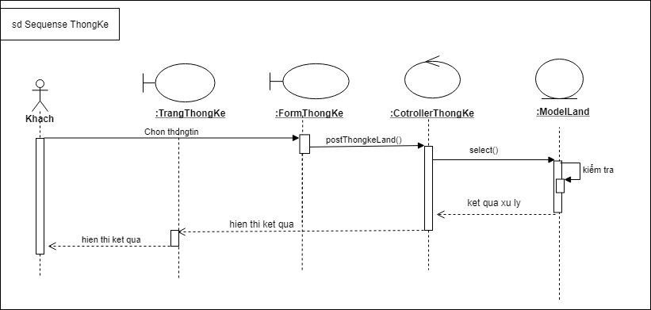

Hình 2.13. Chức năng thống kê đất bán

#### Chức năng bình luận đất bán

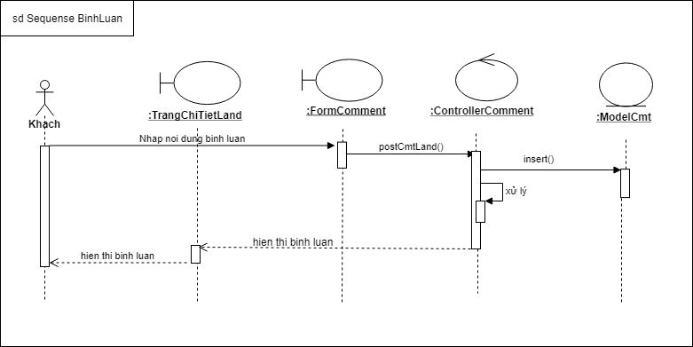

Hình 2.14. Chức năng bình luận

### Xác định lớp và biểu đồ lớp

#### Biều đồ lớp Model

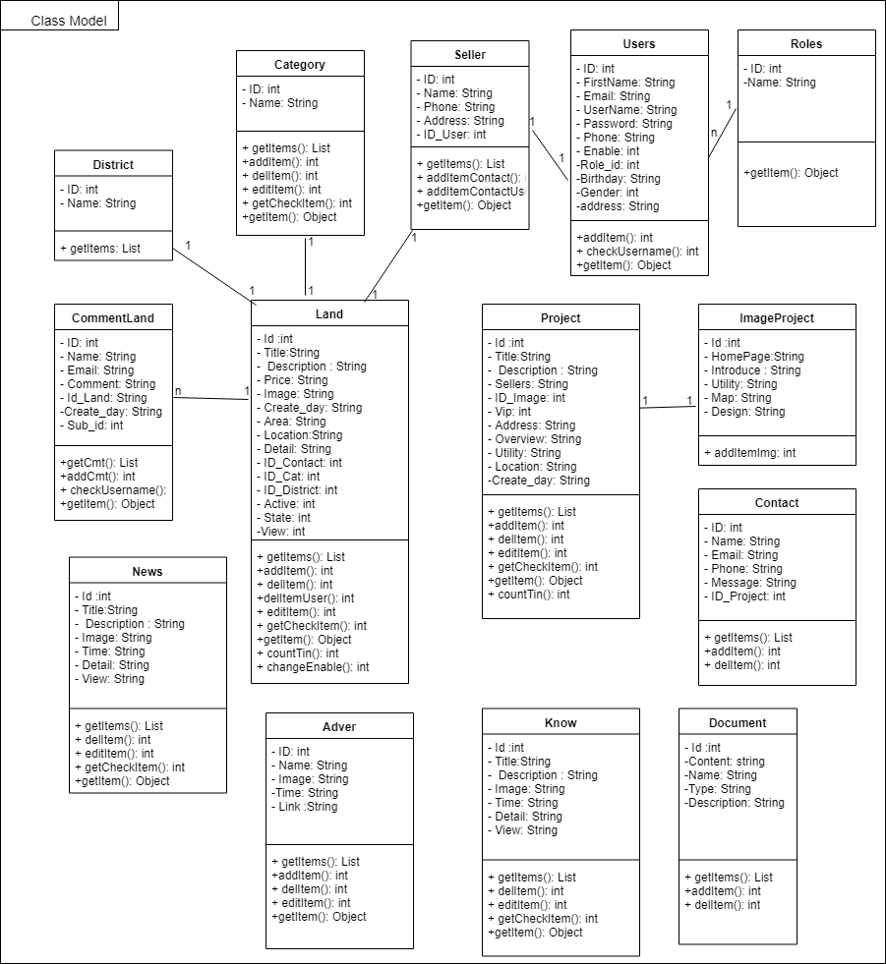

Hình 2.15. Biểu đồ lớp Model

#### Biểu đồ lớp Controller

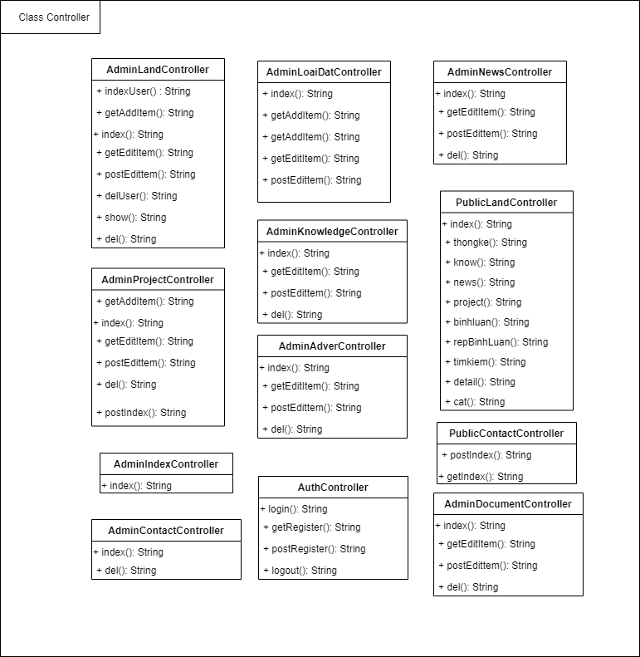

Hình 2.16. Biểu đồ lớp Controller

# LẬP TRÌNH HỆ THỐNG VÀ KẾT QUẢ CHẠY THỬ

## Kết quả chạy thử phía quản lý

### Trang login

Admin đăng nhập vào hệ thống sử dụng username và password để đăng nhập. Hệ thống sẽ kiểm tra thông tin tài khoản, sau khi đăng nhập thành công sẽ chuyển sang trang chủ.

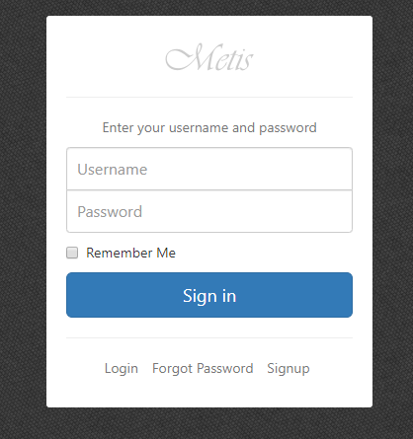

Hình 3.1. Kết quả trang login

### Trang chủ phía quản lý

Trong phần này, người quản trị biết được thông tin tổng số bài đăng của từng trang quản lý và thống kê số lượng bài đăng năm 2019 của 4 loại đất bán, dự án, tin tức và kiến thức thông qua biểu đồ thống kê.

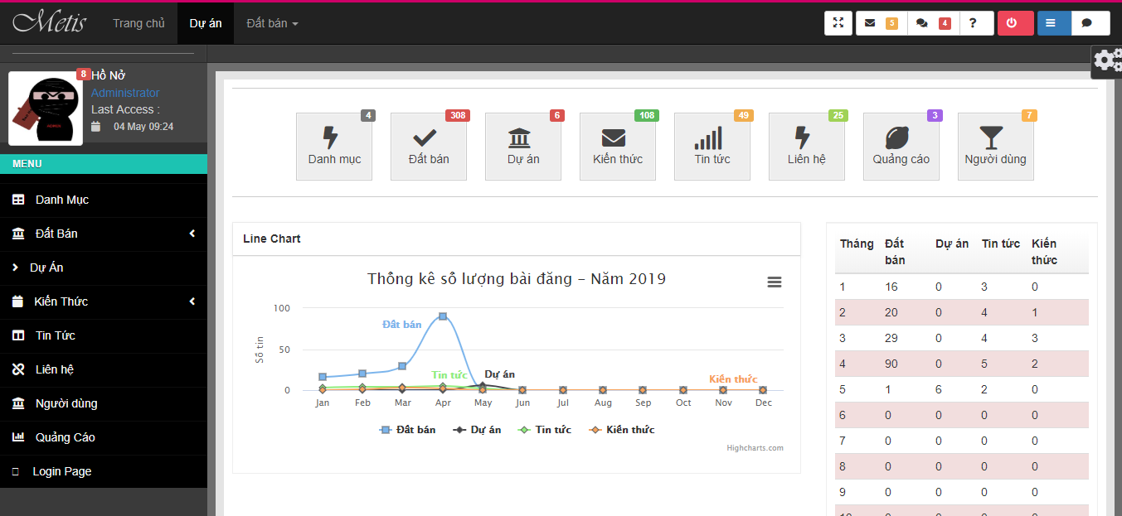

Hình 3.2. Trang chủ quản lý

### Quản lý danh mục

* Trang chủ quản lý danh mục

Hiển thị danh sách danh mục các loại đất bán và chức năng thêm sửa xóa danh mục.

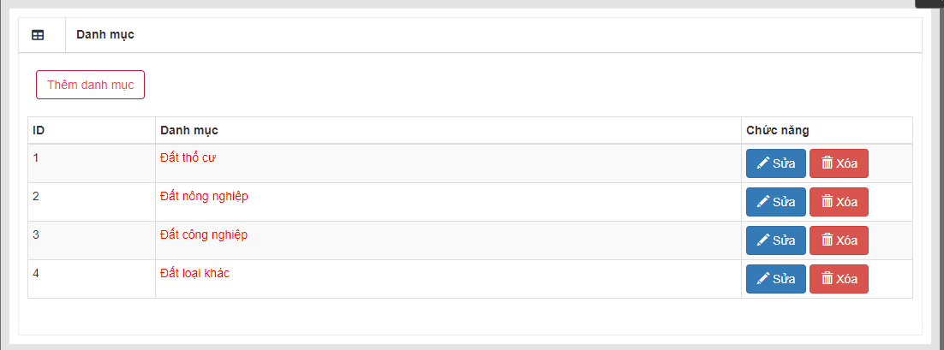

Hình 3.3. Trang quản lý danh mục

* Trang sửa danh mục

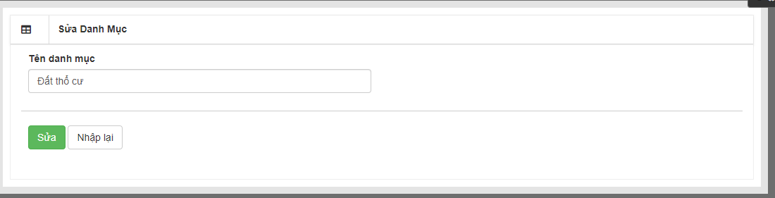

Hình 3.4. Trang sửa danh mục

### Quản lý đất bán

* Trang chủ quản lý đất bán của quản trị

Hiển thị danh sách tất cả các tin từ các website và do admin đăng bán theo thứ tự tăng dần của ID, quản trị có thể lọc thông tin thông qua thanh tìm kiếm, thêm, sửa và chức năng đã bán. Trường hộp tin đã bán admin sẽ kích hoạt bán và tin sẽ được lưu trữ.

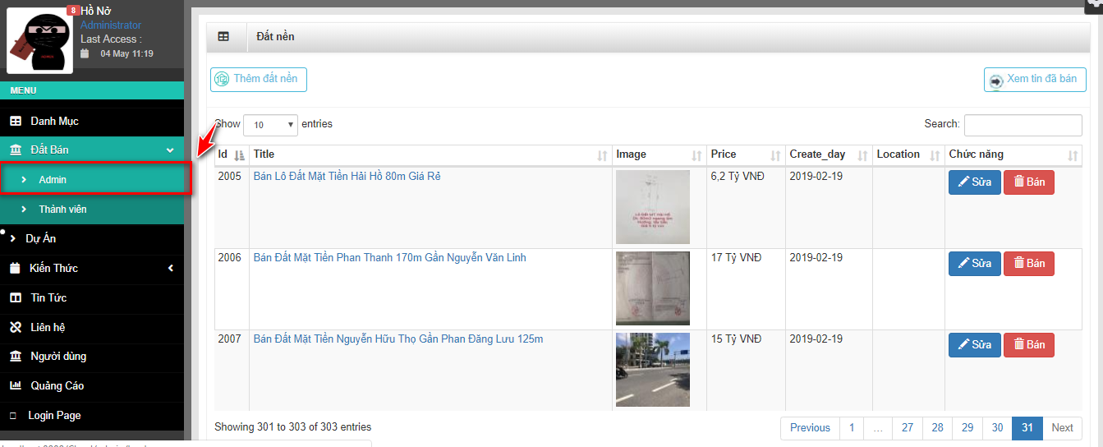

Hình 3.5. Trang quản lý đất bán của quản trị

* Trang quản lý đất bán của thành viên

Hiển thị danh sách bài viết thành viên đăng bài. Nơi admin duyệt và chặn bài viết, sửa và lưu trữ bài viết khi đã bán.

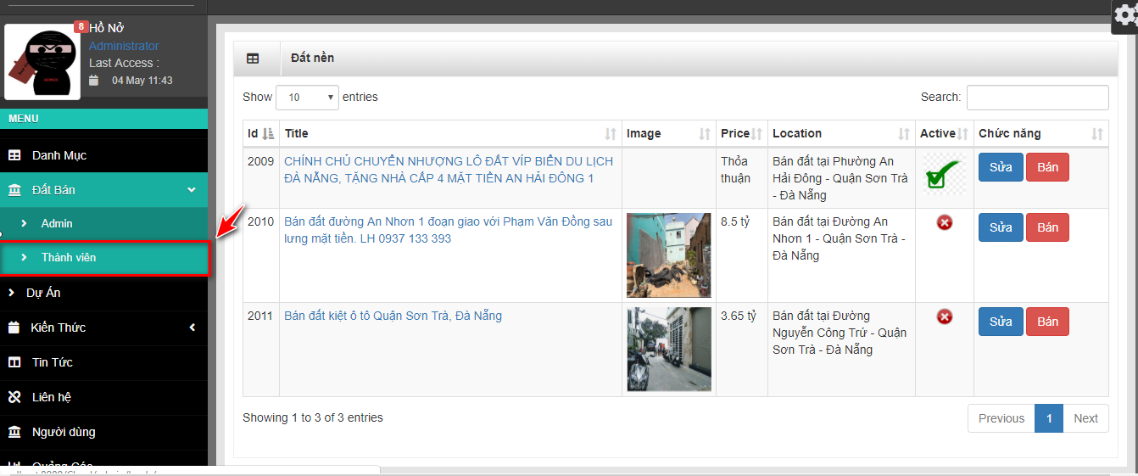

Hình 3.6. Trang quản lý đất bán thành viên

* Trang hiện thị chi tiết tin đất bán

Hiển thị tất cả thông tin giúp admin quản lý dễ dàng.

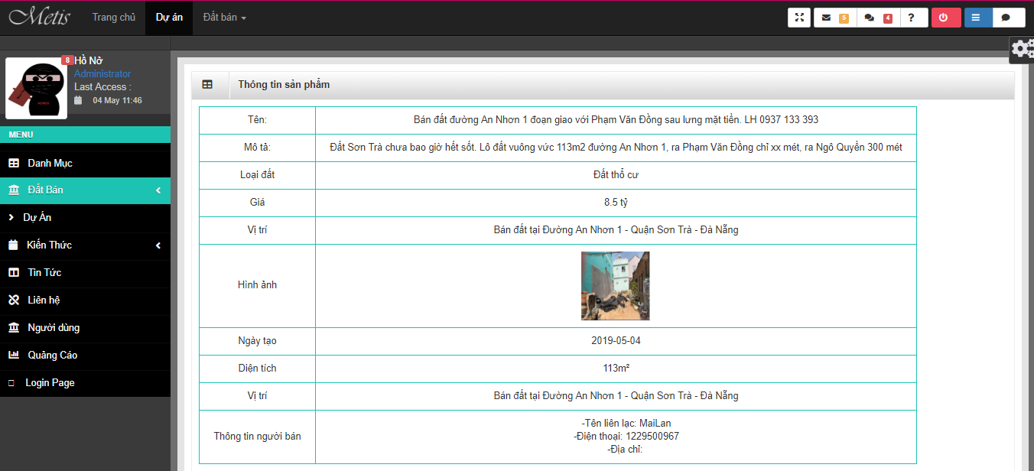

Hình 3.7. Trang chi tiết tin đất bán

* Trang thêm đất bấn

Quản trị nhập đầy đủ các trường. Sau khi nhập đầy đủ thông tin, dự liệu sẽ được cập nhật và hiện thị tại trang chủ đất bán của admin.

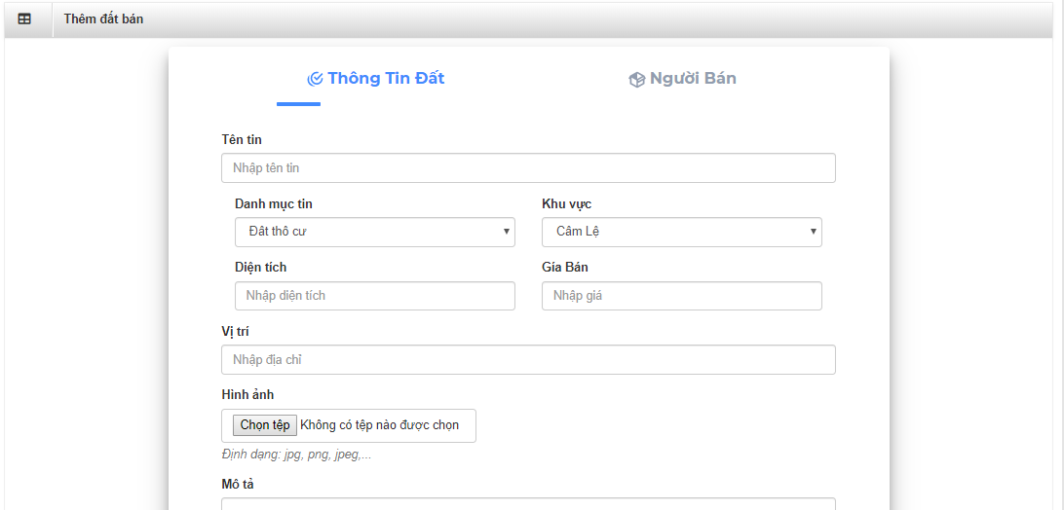

Hình 3.8. Trang nhập thông tin đất bán

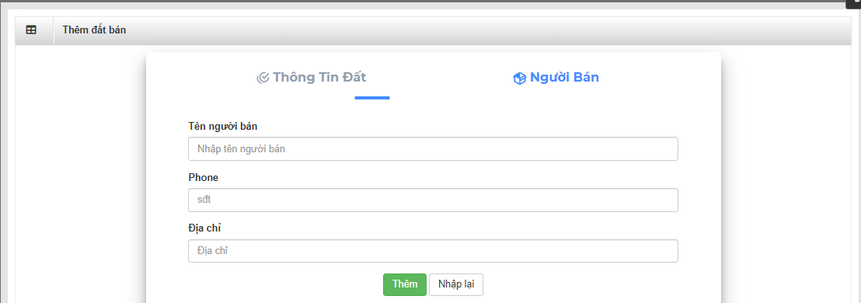

Hình 3.9. Trang nhập thông tin người bán

* Trang sửa đất bấn

Hiển thị những thông tin đất

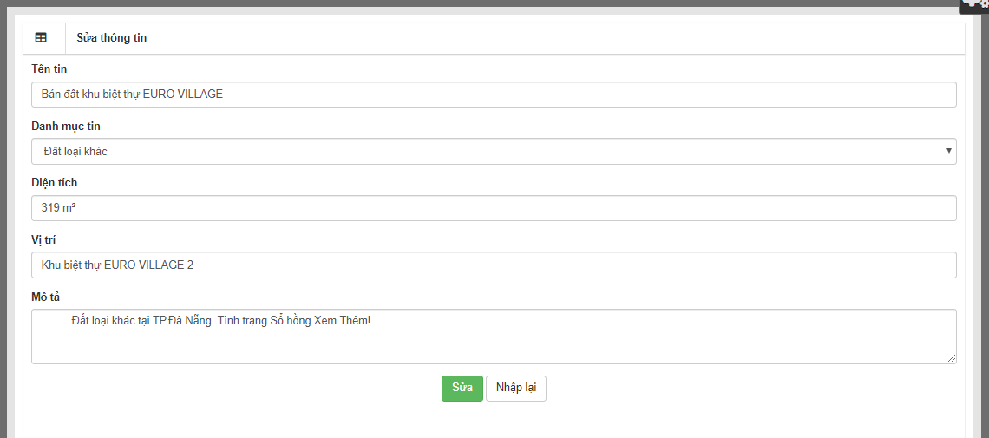

Hình 3.10. Trang sửa đất bán

* Trang xử lý sửa, xóa thành công

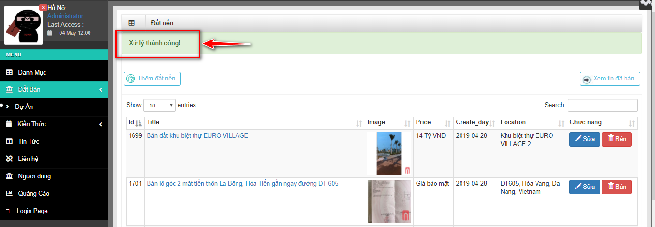

Hình 3.11. Trang thông báo thành công

### Quản lý dự án

* Trang quản lý dự án

Hiển thị danh sách dự án theo thứ tự ID tăng dần, tại đây quản trị có thể kích hoạt tin thành tin vip với chế độ ưu tiên khác với những tin thường

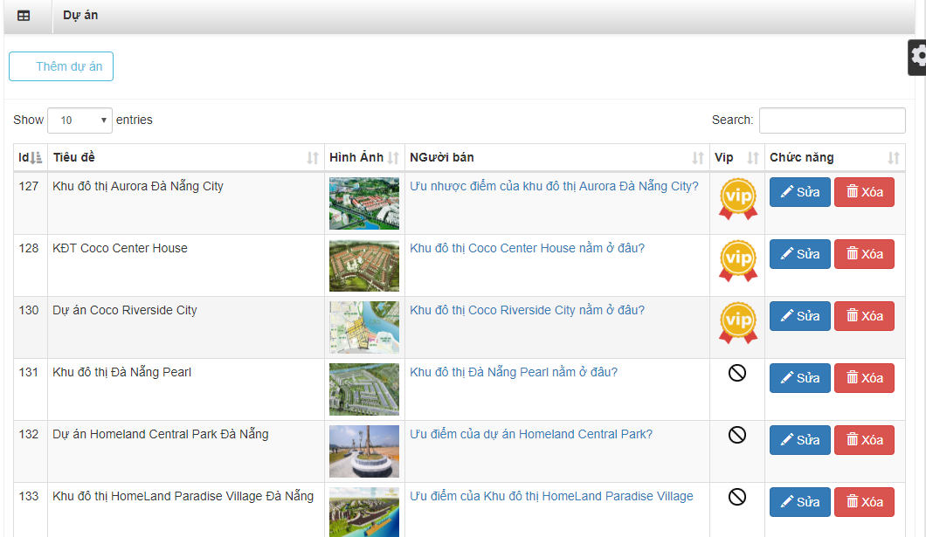

Hình 3.12. Trang chủ quản lý dự án

* Trang thêm dự án

Nơi quản trị thêm mới dự án, nhập đầy đủ thông tin yêu cầu tại các trường.

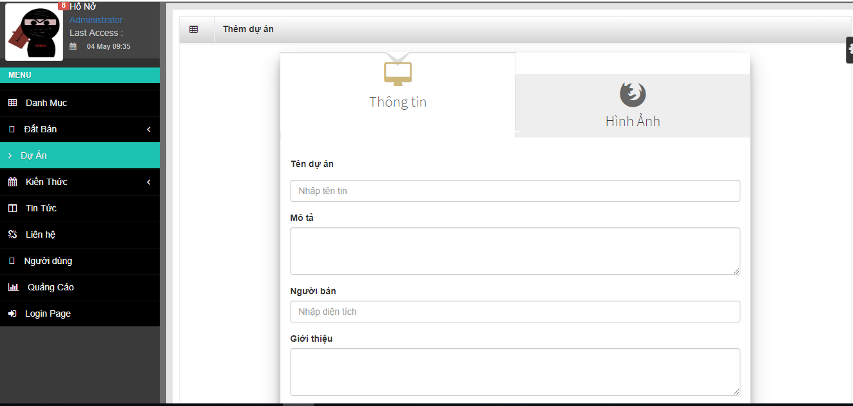

Hình 3.13. Trang nhập thông tin dự án

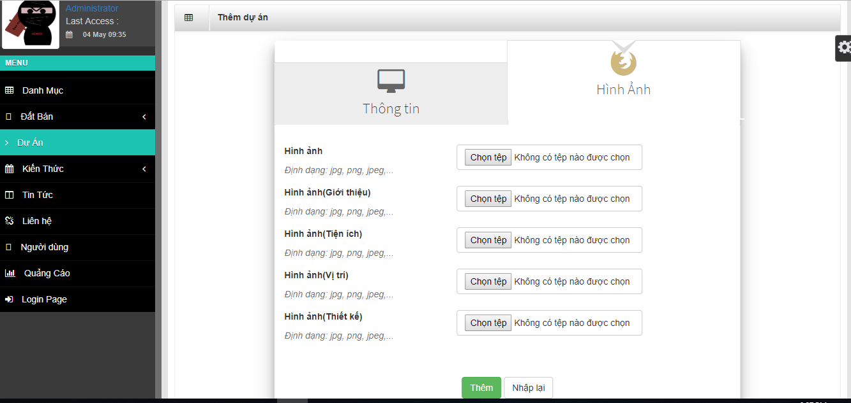

Hình 3.14. Trang nhập hình ảnh dự án

* Trang sửa thông tin dự án

Giao diện tương tự trang thêm dự án. Tại trang hiện thị thông tin của dự án, quản trị có thể sửa thông tin tại các trường, hệ thống sẽ cập nhật và lưu dữ liệu.

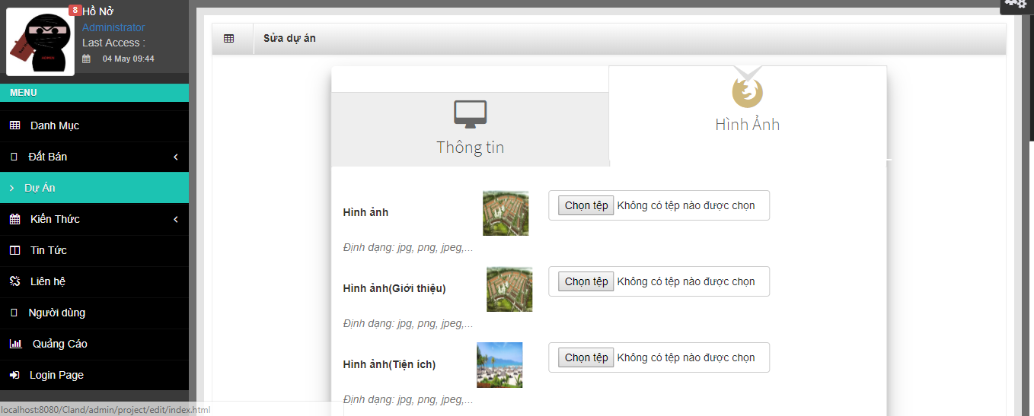

Hình 3.15. Trang sửa dự án

* Trang sửa, xóa thành công

Khi quản trị thực hiện chức năng thêm, sửa, xóa thành công hoặc thất bại sẽ thông báo tại trang chủ dự án.

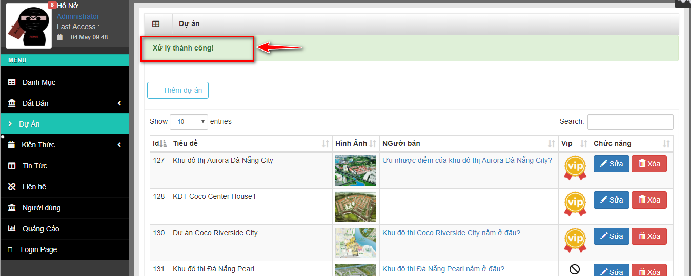

Hình 3.16. Trang thông báo thực hiện chức năng

### Trang quản lý kiến thức

Hiển thị danh sách tin kiến thức bất động sản theo thứ tự tăng dần ID gồm tên, hình ảnh và ngày đăng và các chức năng như xóa, sửa.

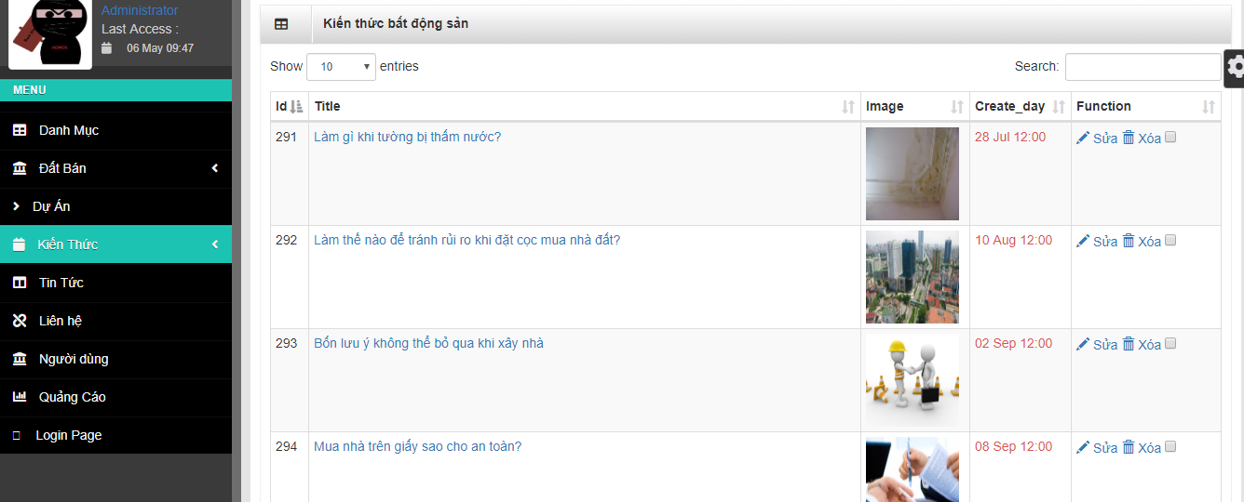

Hình 3.17. Trang quản lý kiến thức

### Quản lý văn bản pháp luật

* Trang chủ quản lý văn bản pháp luật

Hiển thị danh sách các loại văn bản, quản trị có thể thêm, tải về hoăc xóa văn bản đó.

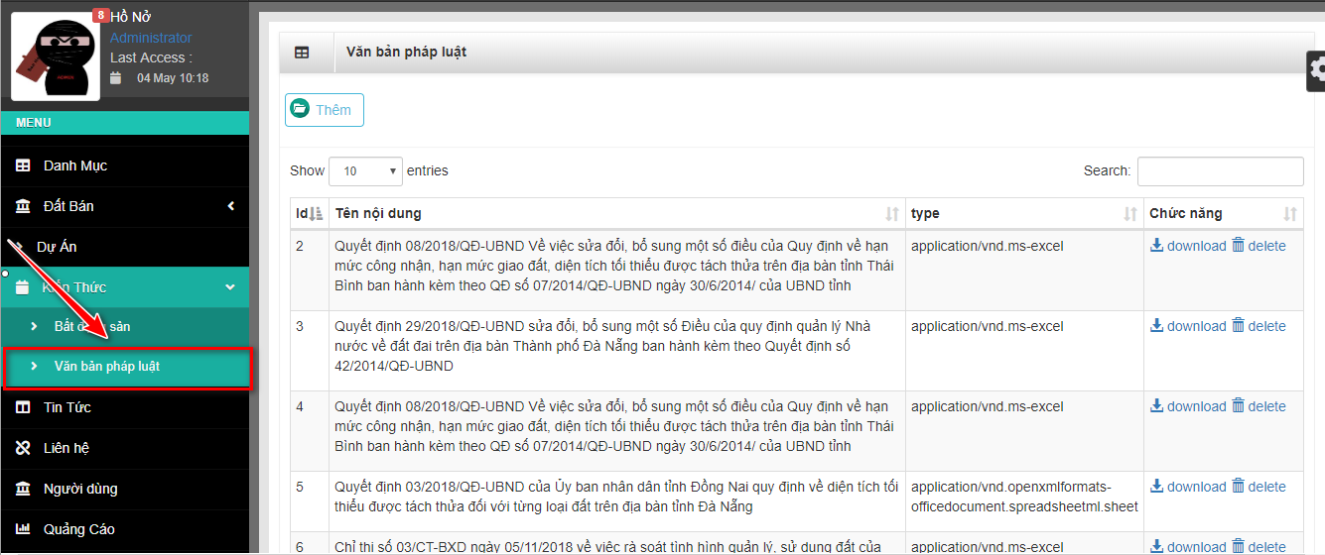

Hình 3.18. Trang quản lý văn bản pháp luật

* Trang thêm văn bản pháp luật

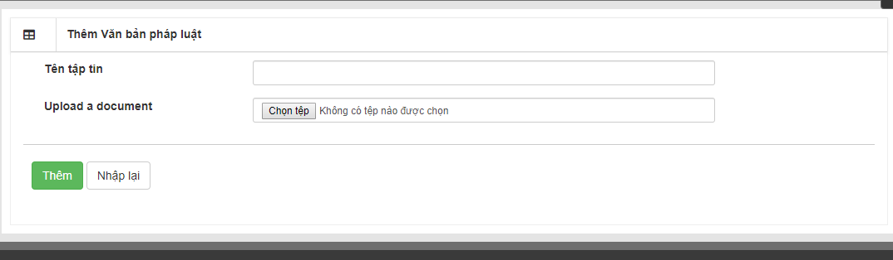

Hình 3.19. Trang thêm văn bản

### Trang quản lý tin tức

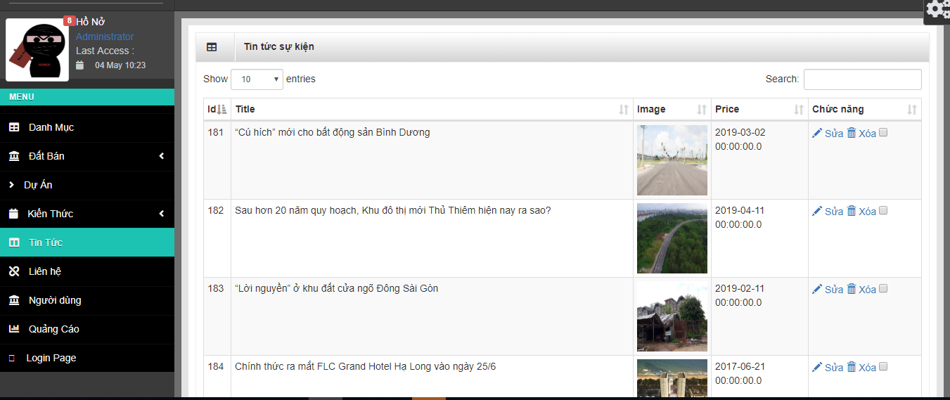

Hình 3.20. Trang quản lý tin tức

### Trang quản lý liên hệ của khách hàng

Danh sách người dùng liên hệ với website. Có 2 trường hợp xảy ra: trường hợp 1 người dùng nhập nội dung cần trao đổi với website, trường hợp 2 người dùng muốn nhận thông tin về dự án dữ liệu cập nhật tại message là nhận thông báo dự án.

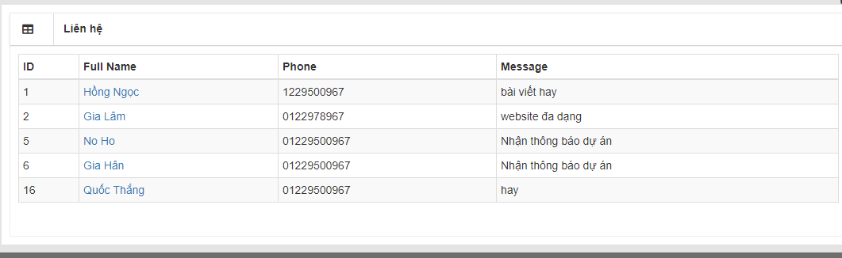

Hình 3.21. Trang quản lý liên hệ khách hàng

### Quản lý người dùng(thiếu thêm người dùng)

* Trang chủ quản lý thành viên website

Hiển thị danh sách người dùng, tại đây quản trị sử dụng quyền admin để cập nhật trạng thái của người dùng. Có thể thêm, sửa, xóa thông tin người dùng.

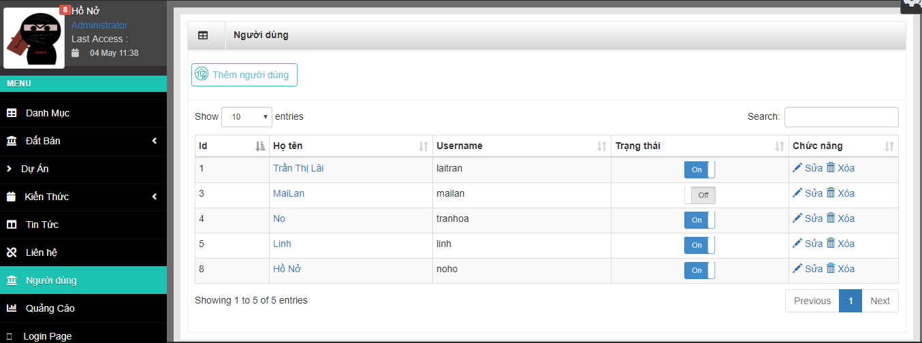

Hình 3.22. Trang quản lý người dùng

### Trang quản lý quảng cáo

Hiển thị danh sách các tin quảng cáo gồm têm công ty, hình ảnh, ngày đăng và chức năng sửa, xóa.

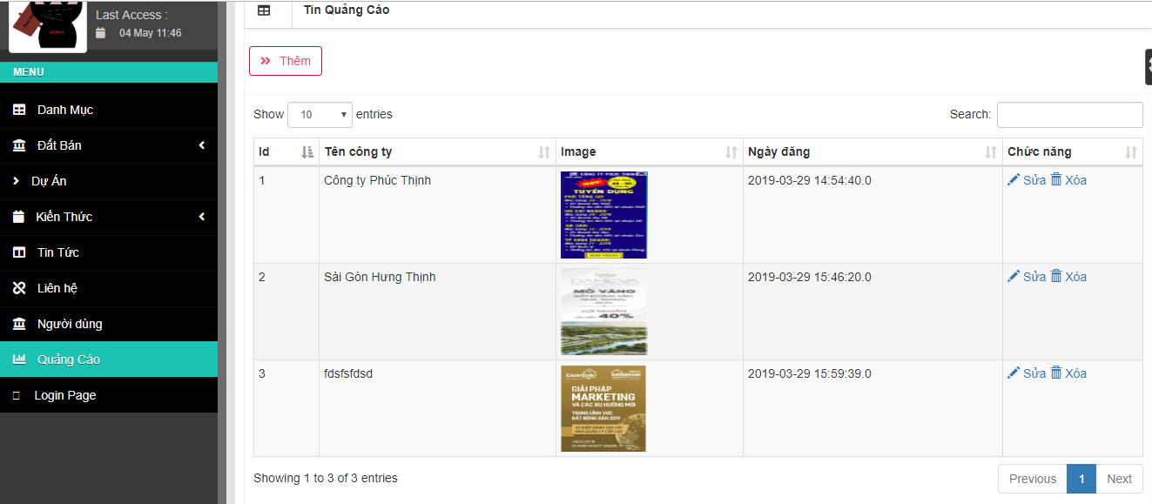

Hình 3.23. Trang quản lý quảng cáo

## Kết quả chạy thử phía người dùng

### Trang chủ

Tại trang chủ người dùng hiển thị dự án vip, đất bán, tin tức, kiến thức mới nhất, thanh công cụ tìm kiếm.

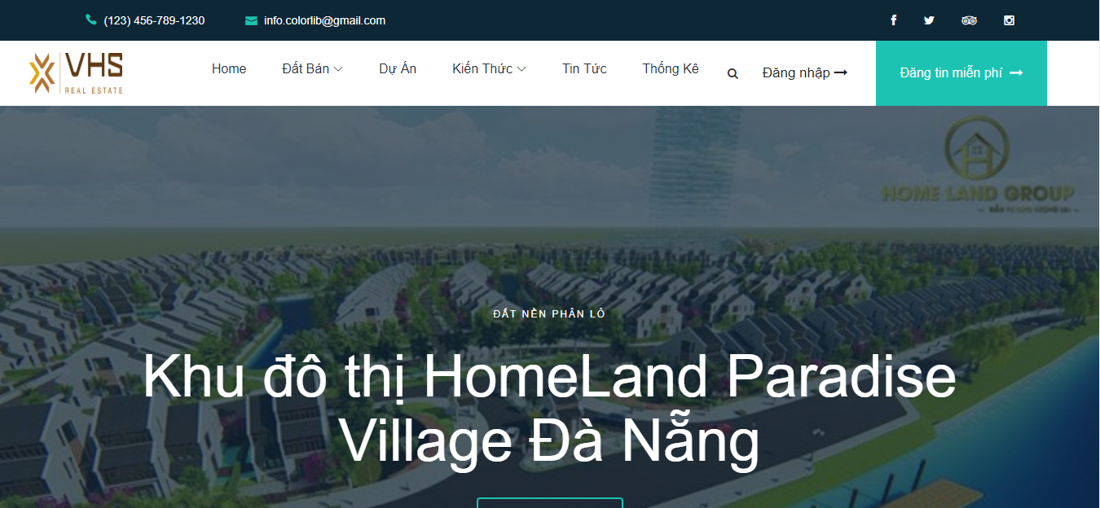

Hình 3.24. Trang index

Người dùng chọn thông tin phù hợp nhu cầu bản thân, hệ thống xử lý và cho kết quả danh sách tin phù hợp với những trường đã chọn. Thanh công cụ bao gồm tìm kiếm theo tiêu chí: loại đất, khu vực, diện tích, mức giá và ngày đăng.

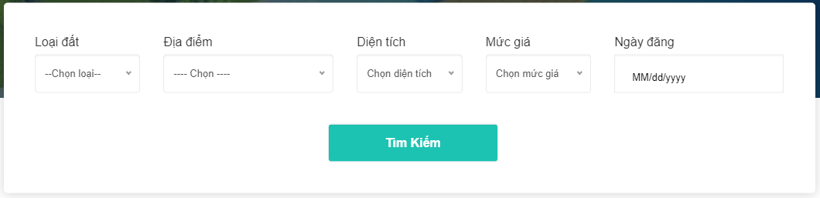

Hình 3.25. Thanh tim kiếm tại trang index

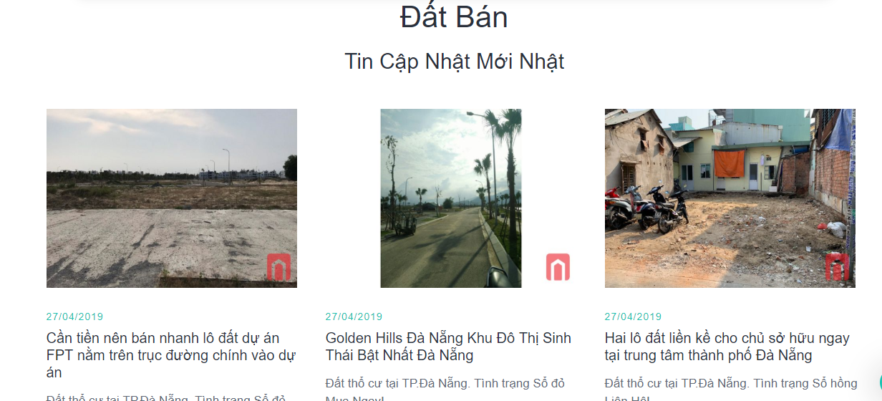

Hình 3.26. Tin đất bán tại trang index

Hiển thị tin tức sự kiện và kiến thức BĐS mới nhất

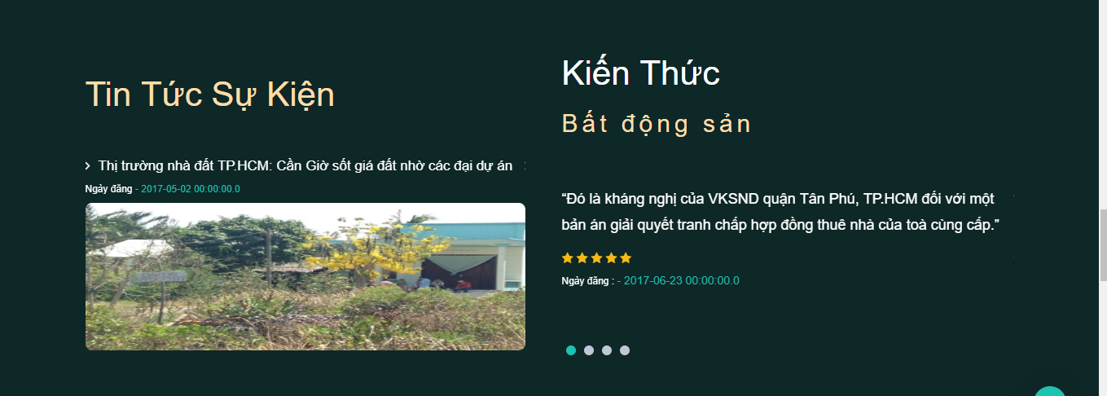

Hình 3.27. Tin tức và kiến thức tại trang chủ

Phân loại đất bán theo khu vực và hiện thị 3 khu vực có số lượng đất bán nhiều nhất

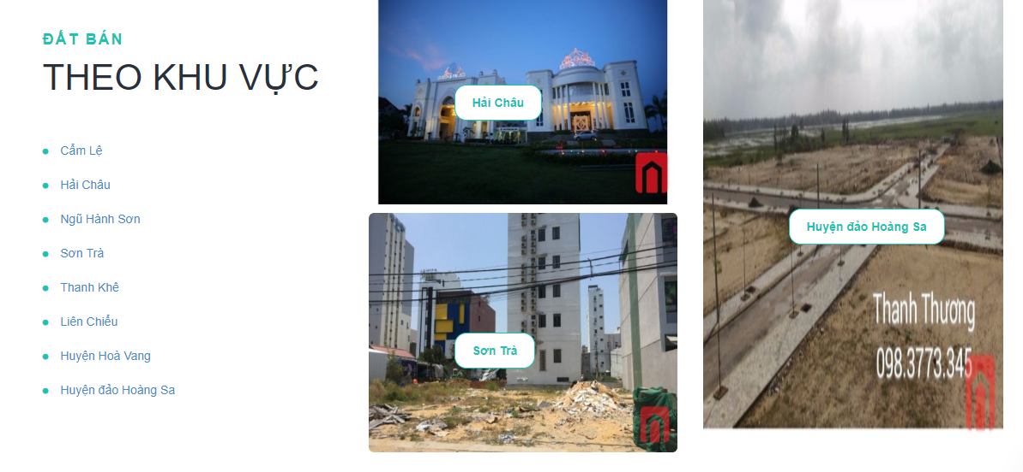

Hình 3.28. Đất bán theo khu vực

### Trang danh mục đất bán

Tại trang danh mục bao gồm công cụ tìm kiếm dự án, tin đất bán nhiều người đọc và danh sách tin thuộc danh mục theo thứ tự tin mới nhất đến cũ hơn.

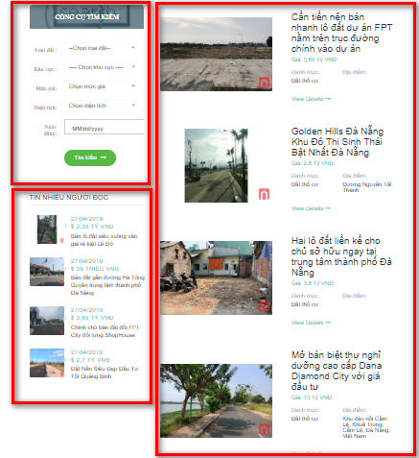

Hình 3.29. Trang danh mục đất bán

### Trang chi tiết đất bán

Hiển thị tất cả thông tin về đất như mô tả, giá, diện tích, khu vực, danh mục loại đất và thông tin người bán. Khung liên hệ trang web khi người dùng muốn góp ý cho website và tin các tin liên quan đất bán.

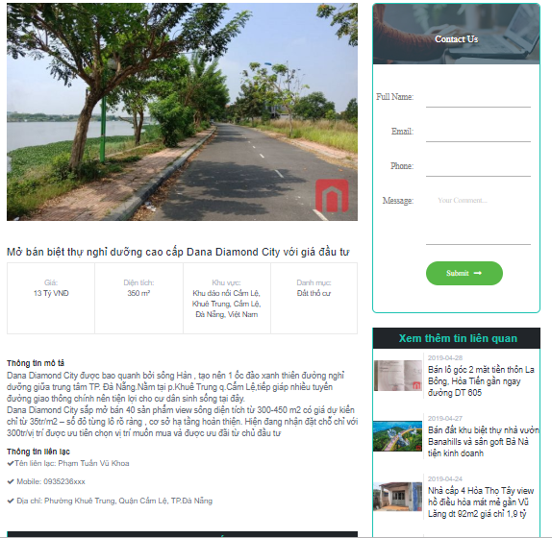

Hình 3.30. Trang chi tiết đất bán

Người dùng có thể bình luận bài viết

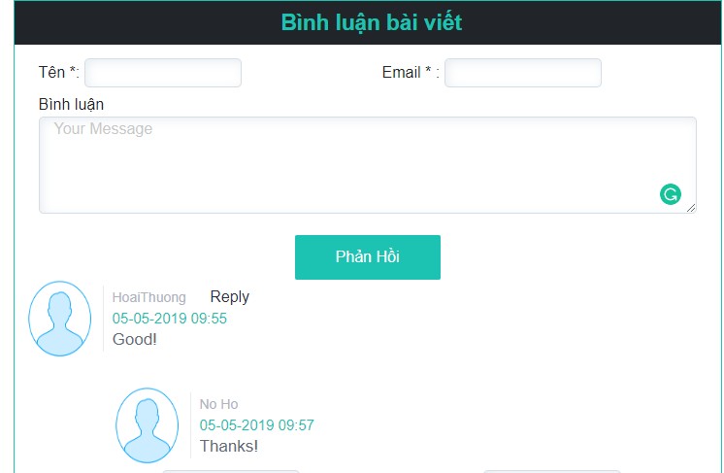

Hình 3.31. Bình luận bài viết

### Trang chủ dự án

Hiển thị danh sách các dự án

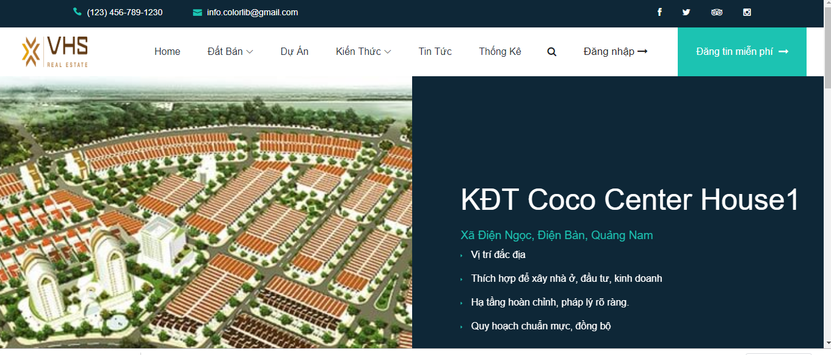

Hình 3.32. Trang chủ dự án

### Trang chi tiết dự án

Tại trang chi tiết dự án gồm những thông tin như giới thiệu, tiện ích, vị trí, bảng thiết kế dự án. Người dùng có thể đăng ký nhận tư vấn dự án thông qua việc gửi mail tự động.

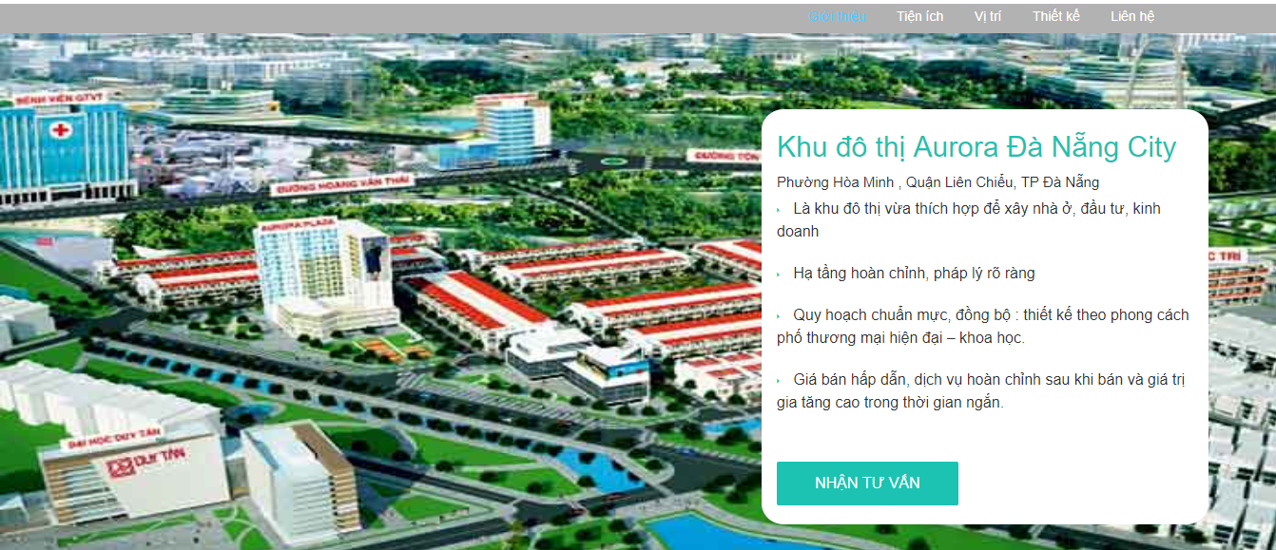

Hình 3.33. Trang chi tiết dự án

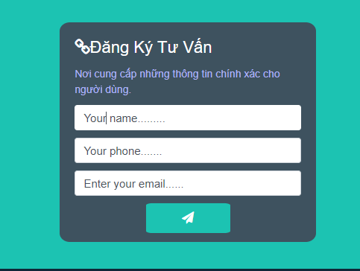

Hình 3.34. Hộp thoại đăng ký nhận tự vấn dự án

### Trang danh mục kiến thức bất động sản

Hiển thị danh sách kiến thức bất động sản, slide chạy quảng cáo và kiến thức nổi bật được mọi người quan tâm nhiều.

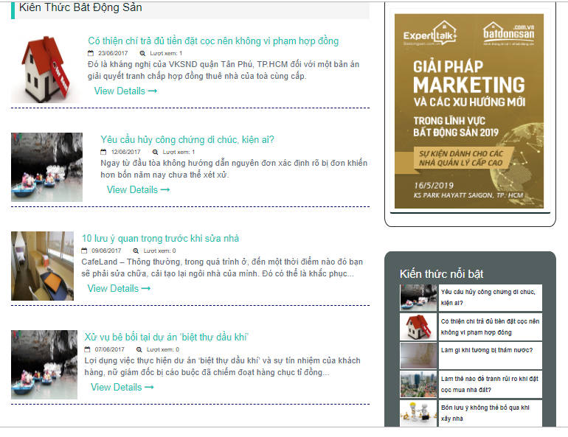

Hình 3.35. Trang chủ tin tức

Tại trang tin tức người dùng có thể phản hồi website bẳng cách chọn hình thức mà người dùng biết đến website.

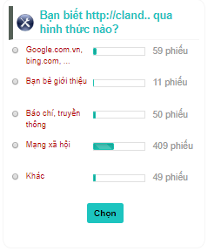

Hình 3.36. Chức năng chọn hình thức biết đến website

### Trang tin văn bản pháp luật

Danh sách các văn bản pháp luật thuộc bất động sản người dùng có thể tải về và album ảnh đất bán đang hot.

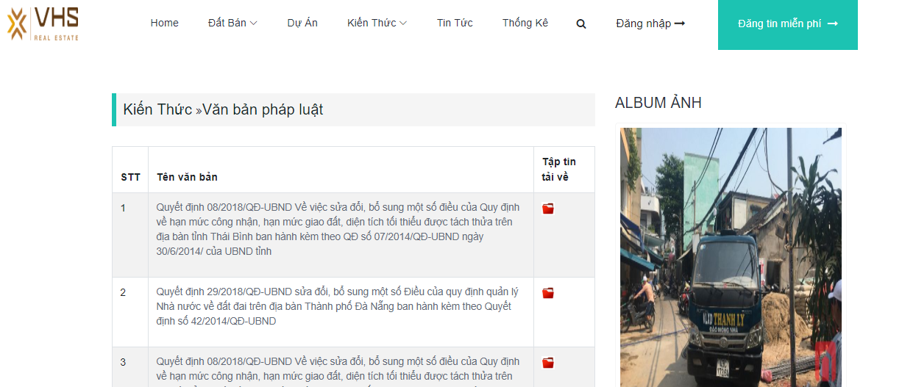

Hình 3.37. Trang văn bản pháp luật

### Trang tin tức hàng ngày về bất động sản

Hiển thị danh sách tin tức được cập nhật liên tục, người dùng muốn nhân thận theo dõi bản tin của website có thể nhập email hệ thống khi có tin mới sẽ gửi đến cho người dùng thông qua email, tabs là tất cả các trang tại website và danh sách tin đất bán, dự án, tin tức được cập nhật mới nhất.

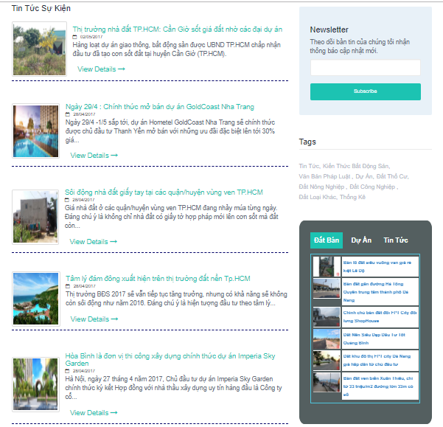

Hình 3.38. Trang tin tức

### Trang thống kê

Tại trang thống kê tổng hợp dữ liệu dựa trên các kiểu thống kê khác nhau như năm và loại đất, năm và khu vực, khu vực và loại đất. Theo tiêu chí tổng diện tích, mức gia, số tin đăng và tin đã bán. Ví dụ: khi người dùng có nhu cầu muốn biết mức giá từ 1- 4 tỷ nên chọn khu vực nào để mua với nhiều sự lựa chọn nhất, khi đó khách hàng có thể chọn thống kê theo năm và loại đất với chỉ tiêu thống kê mức giá.

|  |
| --- |
|  |

Hình 3.39. Trang tổng hợp dữ liệu

### Trang đăng ký thành viên

Người dùng muốn sử dụng chức năng đăng tin miễn phí phải có tài khoản tại website. Người dùng nhập thông tin đầy đủ theo yêu cầu để quản trị quản lý, sau khi đăng ký thành công hãy đăng nhập tài khoản trên thanh menu.

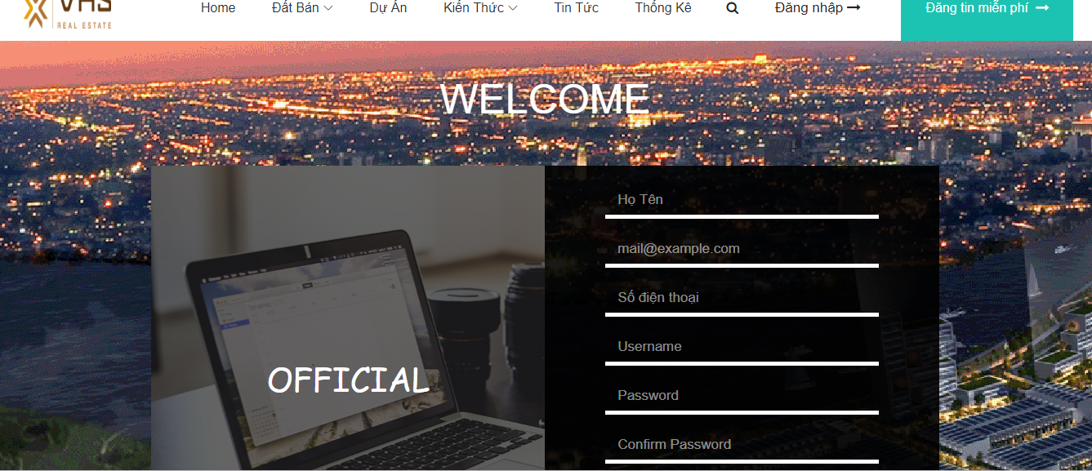

Hình 3.40. Trang đăng ký thành viên

### Trang đăng nhập thành viên

Thành viên đăng nhập, sau khi đăng nhập thành công người dùng có thể sử dụng các tiện ích của website.

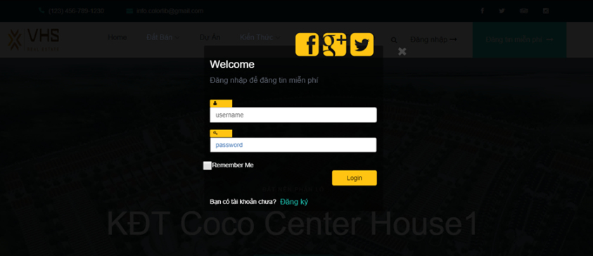

Hình 3.41. Trang đăng nhập

### Trang quản lý người dùng

* Quản lý tài khoản: người dùng có thể sửa thông tin cá nhân và thông tin tài khoản

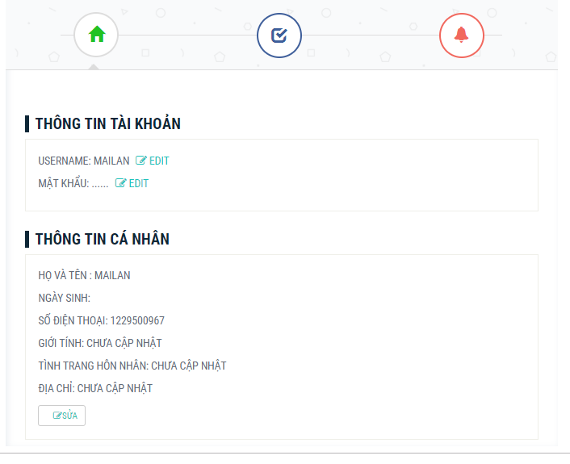

Hình 3.42. Trang quản lý tài khoản

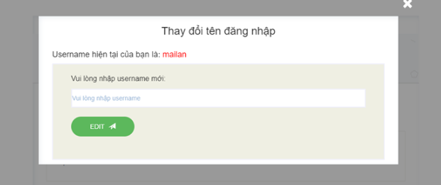

Hình 3.43. Trang thay đổi thông tin tài khoản

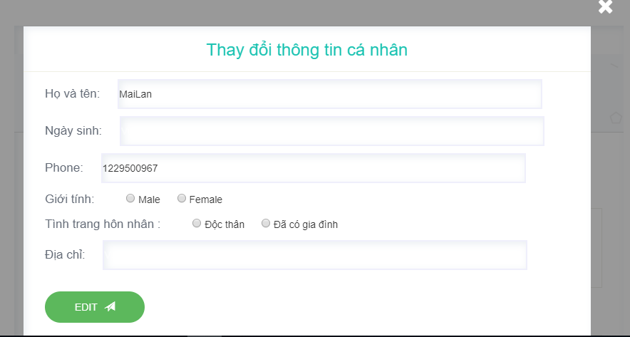

Hình 3.44. Trang thay đổi thông tin cá nhân

* Chức năng theo dõi bài đăng của thành viên hiển thị danh sách những tin thành viên đã đăng, người dùng có thể click xem trạng thái bài viết đã phê duyệt hay đã bán hay chưa.

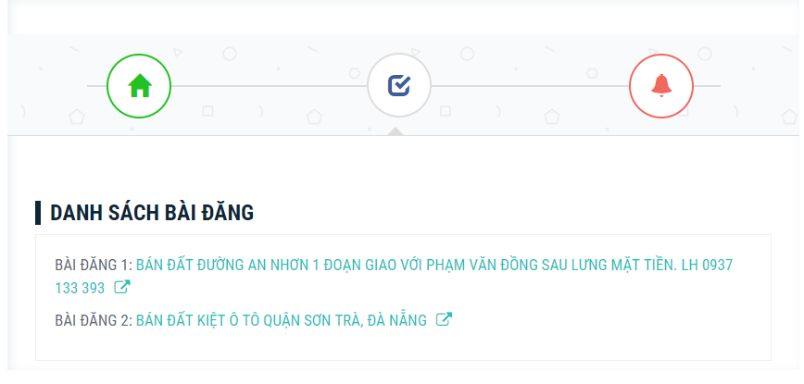

Hình 3.45. Trang theo dõi bài đăng

Hiển thị tên và thực trạng bài đăng

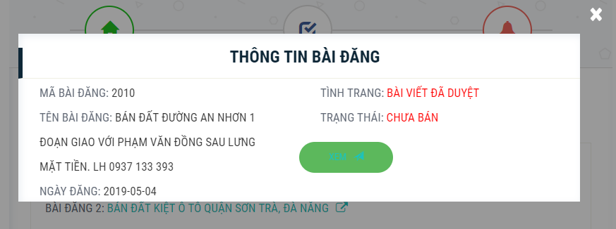

Hình 3.46. Trạng thái bài đăng

* Chức năng thông báo bài đăng như admin đã phê duyệt bài viết hay người dùng bình luận bài viết .

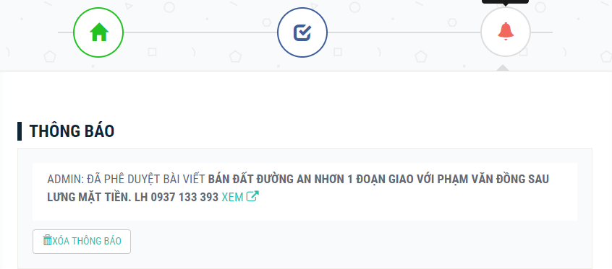

Hình 3.47. Chức năng thông báo người dùng

# KẾT LUẬN VÀ HƯỚNG PHÁT TRIỂN

## 1. Kết quả đạt được

### Về mặt lý thuyết

Tìm hiểu được kiến thức của chương trình thu thập web, cơ chế hoạt động của một chương trình thu thập web cơ bản, cách thu thập dữ liệu.

Từ những kiến thức thu được trong quá trình tìm hiểu về trình thu thập web, tôi đã hướng đến xây dựng một website bất động sản với dữ liệu được thu thập tự động từ các website bất động sản khác. Thu thập dữ liệu đảm bảo được các tiêu chí: tốc độ thu thập nhanh, cơ sở dữ liệu gọn nhẹ, đảm bảo tính toàn vẹn của các bài viết gốc.

Dựa vào nền tảng mô hình MVC của Spring Framework kếp hợp với HTML5, CSS để xây dựng một website bất động sản online, nơi làm cho người dùng sử dụng các công việc tìm kiếm, đăng ký mua bán một cách nhanh chóng, tiết kiệm thời gian, và người dùng quyết định sự lựa chọn của mình qua các kết quả tìm kiếm trực tiếp thông qua chức năng của website đã được trình bày. Để làm được những điều như vậy, tôi đã nghiên cứu và trình bày trong các chương của đồ án.

### Về mặt thực tiễn

#### Người dùng

Giao diện thân thiện, đơn giản và dễ sử dụng với người dùng. Người dùng có thể xem tin tức và kiến thức về bất động sản. Chức năng tìm kiếm giúp phục vụ nhu cầu tra cứu những thông tin nhanh chóng. Theo dõi thực trạng đất bán dựa trên các biểu đồ. Người dùng có thể phản hồi và gửi liên hệ trực tiếp thông qua website.

#### Admin

Tất cả các trang quản lý giúp admin kiểm soát và theo dõi tình trạng các hoạt động trên website. Giao diện được thiết kế trực quan, rõ ràng, dễ sử dụng, thuận lợi cho người sử dụng.

### Hạn chế

Chưa áp dụng các chức năng như đăng tin cần mua đất, nhiều chức năng để quản trị bài viết của thành viên và tính năng google map API vào website.

## 2. Hướng phát triển

Về mặt lý thuyết chúng tôi sẽ tìm hiểu kỹ hơn về chương trình thu thập web, các chức năng mới của website bất động sản. Thực hiện chức năng đăng bài của thành viên có thanh toán tiền và giới hạn thời gian cho bài viết.

# DANH MỤC TÀI LIỆU THAM KHẢO

1. **Wikipedia.** World Wide Web. [Online] https://vi.wikipedia.org/wiki/World_Wide_Web.

2. Sơ lược về web crawler. [Online] 2013. http://seovnk.blogspot.com/2013/08/so-luoc-ve-web-crawler.html.

3. **Sơn.** Xây dựng web crawler cơ bản với mechanize. [Online] 3 30, 2017. https://viblo.asia/p/xay-dung-web-crawler-co-ban-voi-mechanize-RnB5pnJYZPG.

4. **Wikipedia.** PHP. [Online] https://vi.wikipedia.org/wiki/PHP.

5. —. MySQLi. [Online] https://en.wikipedia.org/wiki/MySQLi.

6. Web Server là gì? XAMPP là gì? [Online] http://cloud.bin.vn/thong-tin/web-server-la-gi-xampp-la-gi.html.

7. Freetuts. [Online] https://freetuts.net/web-dong-la-gi-web-tinh-la-gi-343.html.

8. *VIBLO.* [Online] https://viblo.asia/p/eclipse-that-la-tuyet-voi-d6BAMYz7Gnjz.

9. *Mozilla.* [Online] https://developer.mozilla.org/vi/docs/Web/JavaScript/Guide/Gioi-thieu.

10. *kungfuphp.* [Online] https://kungfuphp.com/mysql/gioi-thieu-ve-he-quan-tri-co-so-du-lieu-mysql.html.

11. Java (ngôn ngữ lập trình). *wikipedia.* [Online] https://vi.wikipedia.org/wiki/Java_(ng%C3%B4n_ng%E1%BB%AF_l%E1%BA%ADp_tr%C3%ACnh).

12. Giới thiệu Spring Framework. *Kipalog.* [Online] https://kipalog.com/posts/Gioi-thieu-Spring-Framework.

13. Spring MVC. *huongdanjava.* [Online] https://huongdanjava.com/vi/spring-mvc.

14. **Khoa.** Mô hình MVC là gì? [Online] https://khoanguyen.me/tim-hieu-mo-hinh-mvc-la-gi/.

# NHẬN XÉT CỦA GIẢNG VIÊN HƯỚNG DẪN

Đà Nẵng, ngày tháng năm

Giảng viên hướng dẫn

(Ký và ghi rõ họ tên)

# NHẬN XÉT CỦA GIẢNG VIÊN PHẢN BIỆN

Đà Nẵng, ngày tháng năm

Giảng viên phản biện

(Ký và ghi rõ họ tên)